Оглавление
Основные этапы развития системных идей 3
Развитие теории систем в античности 3
Развитие теории систем в XV- XVIII вв. 4
Развитие теории систем в XIX-XX вв. 6
Понятие системности 9
Основные положения теории систем 12
статический подход 14
ТИПЫ СТРУКТУР 20
Динамичность, историчность. 22
КЛАССИФИКАЦИЯ СИСТЕМ. 30
МЕТОДЫ И МОДЕЛИ ТЕОРИИ СИСТЕМ И СИСТЕМНОГО АНАЛИЗА 32
МОДЕЛИРОВАНИЕ 32
Классификация моделей. 33
2.2. Базовые модели систем 38
Понятия «модель» и «моделирование». Абстрактная модель системы произвольной природы 47
4.2. Физическое и математическое моделирование 49
Обобщенный алгоритм построения математической модели 50
Оценка сложных систем Основные типы шкал измерения 52
5.1. Оценка сложных систем 52
5.2. Понятие шкалы. Виды шкал 52
5.2.1. Шкалы номинального типа 53
5.2.2. Шкалы порядка 54
5.2.3. Шкалы интервалов 54
5.2.4. Шкалы отношений 55
5.2.5. Шкалы разностей 55
СИСТЕМНЫЙ АНАЛИЗ КАК МЕТОД ИССЛЕДОВАНИЯ СИСТЕМ 56
Задачи системного анализа 56
ЭТАПЫ И МЕТОДЫ СИСТЕМНОГО АНАЛИЗА 57
Классификация методов системного анализа 61
Метод мозгового штурма 63
Метод проб и ошибок 64
Методы типа сценариев 65
Синектика 65
Метод контрольных вопросов 67
Методы типа "Дельфи" 67
Метод экспертных оценок 69
Метод «дерево целей» 70
Матричные методы 71
Метод «дерево целей» 72
Матричные методы 73
Количественные методы описания систем 74
Классификация количественных методов: 76
Тема№8 Применение системного анализа в экономике и управлении 78
8.1. Особенности экономических систем и области применения системного анализа в экономике 78
8.2 Применение системного анализа в управлении 81
Принципы системного подхода 90
Парадоксы системного мышления 92
Парадокс иерархичности 93
Парадокс целостности 93
Системно- методологический парадокс 94

ЛЕКЦИЯ 1

Организуя свою жизнь, человек упорядочивает пространство вокруг себя, систематизирует окружение путем порождения новых систем. Не будет преувеличением сказать, что человека окружает мир систем, бесконечное множество разнообразных систем со сложными связями и отношениями. Мы часто употребляем в обыденной речи слово «система» в сочетании со словами «производственная», «нервная», «отопительная», «общественно-политическая», «уравнений», «взглядов» и т. д. При этом мы имеем в виду нечто сложное, состоящее из отдельных частей, и одновременно воспринимаемое как нечто целое, организующее взаимодействие частей для достижения единой цели.

Основные этапы развития системных идей
Формирование системных идей происходило очень медленно в процессе становления человеческого общества и культуры. Системные идеи, как и любое явление природы и общества, прошли несколько важнейших этапов.
Первый этап (до н.э. - конец XIX в.) начался в глубокой древности и завершился к началу ХХ столетия. Это этап возникновения и развития системных идей, которые складывались в практической и познавательной деятельности людей, шлифовались философией, носили разрозненный характер. Возникали и оформлялись отдельные идеи и понятия. Нередко они представляли собой нечаянные интуитивные открытия тех или иных выдающихся ученых, философов и мыслителей.
Второй этап (нач. XX - сер. XX века) развертывается с начала прошлого века до его середины, когда происходит теоретизация системных идей, формирование первых системных теорий, широкое распространение системности во все отрасли знания, освоение их системными идеями. Системность превращается в научное знание о системах, оформляется как инструмент познавательной деятельности.
Третий этап (50-е гг. XX в. - наше время) характеризуется тем, что происходит превращение системности в метод научных исследований, аналитической деятельности. Он развертывается со второй половины 50-х годов и совпадает с началом научно-технической революции, которая максимально использовала системный метод для научных открытий, осуществления технологических разработок. Системность к концу ХХ ст. становится всеобщим мировоззрением, которое используют специалисты всех отраслей.

Развитие теории систем в античности
Первые представления о системе возникли в Древней Греции 2000 - 2500 лет назад, где возникло онтологическое истолкование понятия «система».
СИСТЕМА (от греч. целое, составленное из частей, соединение) – совокупность элементов, находящихся в отношениях и связях друг с другом, которая образует определенную целостность, единство.
Для античности характерно нерасчлененное восприятие целого. Античные философы искали нечто общее, что объединяет все предметы мира, при этом разрабатывали идеи системности и целостности знания, аксиоматического построения логики, геометрии.
Милетцы (Фалес, Анаксимен, Анаксимандр): «Части меняются, целое неизменно». Космос непрерывно изменяющееся целое, неизменное предстает в разных формах.
Атомисты (Демокрит, Лукреций Кар): Метаморфизация слова «система». Каждый атом часть целого, качество вещей возникает заново при объединении атомов в целое. Атом существует вне времени.
Платон: Сформулировал приоритет целого над частями. «Выше всего единое бытие, но оно переходит в иное, которое как причастное к единичному есть тождество и покой, а как многое содержит различие и движение».
Аристотель: «Целое, то есть система, несводимо к сумме частей, его образующих».
Определили существование множества как целого и множества как нецелого.
Соподчиненность частей обусловлена действительностью (энтелехией). «Все, что движется, приводится в движение другими». Создавал модели движения живого тела на принципах механических устройств.

Развитие теории систем в XV- XVIII вв.
Н. Кузанский ввел представление о противоборстве частей внутри целого, как единство более общего порядка. С его работ началась философия, которая связывала понятие «ум» с понятием «измерение».
Н. Коперник - основатель гелиоцентрической модели (системы) мироздания.
Г. Галилей - основатель экспериментальной и теоретической физики. Целое объясняется свойствами, его составляющих.
Ж.Л. Бюффон высказал идею о единстве растительного и животного мира.
К. Линней - основатель естественной классификации царств природы, позволяющей обнять основные принципы, определяющие строение видимого мира.
Г. Лейбниц рассматривал двойственную пару пространство-время, основу движения и развития, разработал фрагменты логического исчисления.
Б. Спиноза - автор философского труда «Этика». Оригинальность его идей заключалась в попытке распространить «коперниканскую революцию» на сферы метафизики, психологии, этики и политики. Иначе говоря, Спиноза рассматривал природу в целом и человеческую природу в частности объективно и беспристрастно.
И. Г. Ламберт представлял всякую науку, как и ее часть, как систему, поскольку система есть совокупность идей и принципов, которая может трактоваться как целое.
Наибольший вклад на стыке XVIII-XIX вв. внесла немецкая классическая философия (например, согласно И. Канту, научное знание есть система, в которой целое главенствует над частями, Ф.В. Шеллинг и Г.В.Ф. Гегель трактовали системность познания как важнейшее требование диалектического мышления).
Понятие «система» получило применение в различных областях конкретно-научного знания для установления закономерностей развития.

Развитие теории систем в XIX-XX вв.
Андре Мари Ампер (1775-1836) – знаменитый французский физик, математик и естествоиспытатель, член Парижской Академии наук, иностранный член Петербургской Академии наук, профессор Нормальной школы в Париже. Руководил кафедрами физики и математике в Политехнической школе. Известен своими работами в области электродинамики.
А. Ампер написал серию работ «Опыт о философии наук, или аналитическое изложение классификации человеческих знаний» (1834-1843 гг.). Среди других наук он выделил науку об управлении государством и назвал ее «кибернетикой» (от греческого "κιβερ" - кормчий, рулевой, управляющий чем-то). С этой поры термин «кибернетика» вошел в научный обиход.
Его идеи развил польский философ Болеслав Трентовский, который в 1843 г. опубликовал книгу «Отношение философии к кибернетике, как искусству управления народом». Болеслав Трентовский в лекциях по философии кибернетики сформулировал принцип мудрого кормчего. Управляющий — кибернет — в своих действиях должен быть подобен кормчему. Он не должен плыть наперекор стихии, он должен уметь использовать ее для своих целей.
Ч. Дарвин: теория биологической эволюции - все живые организмы непрерывно эволюционируют.
Д. И. Менделеев: химические элементы не имеют случайно сложившиеся свойства, а образуют систему.
Э. Бауэр: принцип устойчивой неравновесности: все живые и только живые системы никогда не бывают в равновесии, и с помощью совершаемой работы удаляется от равновесия.
Е.С. Федоров: существует только 230 разных типов кристаллической решетки, хотя любое вещество при определенных условиях может кристаллизоваться. Важным фактором для развития теории систем был вывод, что все невообразимое разнообразие природных тел реализуется из ограниченного и небольшого количества исходных форм.
К. Маркс: система есть прежде всего взаимная связь тел.
В. И. Вернадский: биогеохимические принципы эволюции живой и косной материи.
В. Бехтерев: 23 универсальных закона и распространил их на сферы психических и социальных процессов.
Важный вклад в становление системных представлений внес в начале XIX века наш соотечественник А.А.Богданов.
Александр Александрович Богданов (настоящая фамилия - Малиновский) (1873-1928) – русский ученый, биолог, философ, экономист, политический деятель, работавший в конце 19 – начале 20-го веков. Был членом социал-демократической партии, но подвергался резкой критике В.Ленина за свои философские взгляды.
После революции 1917 года был одним из научных советников властей. Возглавлял в Москве Институт по переливанию крови. Умер в 1928 г. в результате опыта по переливанию крови, который проводил на себе.
А. Богданов написал фундаментальный труд – трехтомник «Всеобщая организационная наука (тектология)» (1911-1925 гг.). По Богданову все явления являются процессами организации или дезорганизации. Наука тектология призвана изучать общие закономерности организации. Все наблюдаемые объекты имеют определенную степень организованности. Что такое организованность?
Это можно пояснить так: чем уровень организованности выше, тем сильнее свойства целого отличаются от суммы свойств его частей. Богданов рассмотрел соотношение понятий устойчивость и изменчивость, показал значение обратных связей, роль открытых систем.
Так, философия явилась источником возникновения обобщающего направления, названного теорией систем. И хотя истоки теории уходят в глубь веков, основоположником этого направления приято считать биолога Л. Фон Берталанфи.

Людвиг фон Берталанфи (1901-1972) – австрийский биолог. Постоянно проживал в Канаде и США. Первооснователь обобщённой системной концепции под названием «Общая теория систем», о чем написал одноименную книгу (1950 г., издание на русском языке – 1969 г.).
В 60-е годы при постановке и исследовании сложных проблем проектирования и управления довольно широкое распространение получил термин системотехника. Сейчас этот раздел науки принято трактовать как совокупность прикладных результатов теории систем.
Норберт Винер (1894-1964) – американский ученый, «отец кибернетики». В 14 лет получил высшее математическое образование, в 18 лет стал доктором философии Гарвардского университета (по математической логике). Учился в Кембридже (Англия) и Геттингене (Германия). Преподавал математику в ряде американских университетов. С 1919 г. – профессор Массачусетского технологического института – одного из крупнейших вузов США. Знал 10 языков. Написал две автобиографические книги «Я – вундеркинд» и «Я – математик».
В книге «Кибернетика как наука об управлении и связи в животном и машине» (1948 г.) Н. Винер заложил общие принципы науки управления. Он показал формальное единство процессов, протекающих в системах различной природы. Немного позже издал книгу «Человеческое использование человеческих существ, или Кибернетика и общество», где распространил полученные закономерности на социальные процессы. Взгляды автора, изложенные в ней, противоречили марксистской общественной теории, доминировавшей тогда в странах социалистического лагеря. В связи с этим кибернетика была объявлена советскими властями лженаукой, что предопределило отставание отечественной научной мысли в этой области. Термин «кибернетика» в настоящее время используется в более узком смысле как одно из направлений теории систем, занимающееся процессами управления техническими объектами. А для обобщения дисциплин, связанных с исследованием и проектированием сложных систем, используется термин «системные исследования», иногда – «системный подход».
Из более поздних достижений следует выделить работу бельгийского ученого российского происхождения Ильи Пригожина «Порядок из хаоса» (1979 г.)
Илья Романович Пригожин (1917–2003) — бельгийский и американский физико-химик, лауреат Нобелевской премии по химии 1977 года, иностранный член Академии наук СССР.
И. Пригожин утверждал, что материя – не пассивная субстанция, ей присуща спонтанная активность, вызванная наличием неравновесных состояний.
Было доказано существование неравновесных термодинамических систем, которые при определённых условиях, поглощая массу и энергию из окружающего пространства, могут совершать качественный скачок к усложнению (диссипативные структуры). Причём такой скачок не может быть предсказан, исходя из классических законов статистики. Благодаря таким представлениям возникла так называемая «теория катастроф» (теория бифуркаций).
Осознанное использование системного подхода к изучению различных объектов и явлений в настоящее время развивается в рамках трех основных направлений — кибернетики, общей теории систем и синергетики. Попытки объединить все эти направления предпринимаются системным анализом.
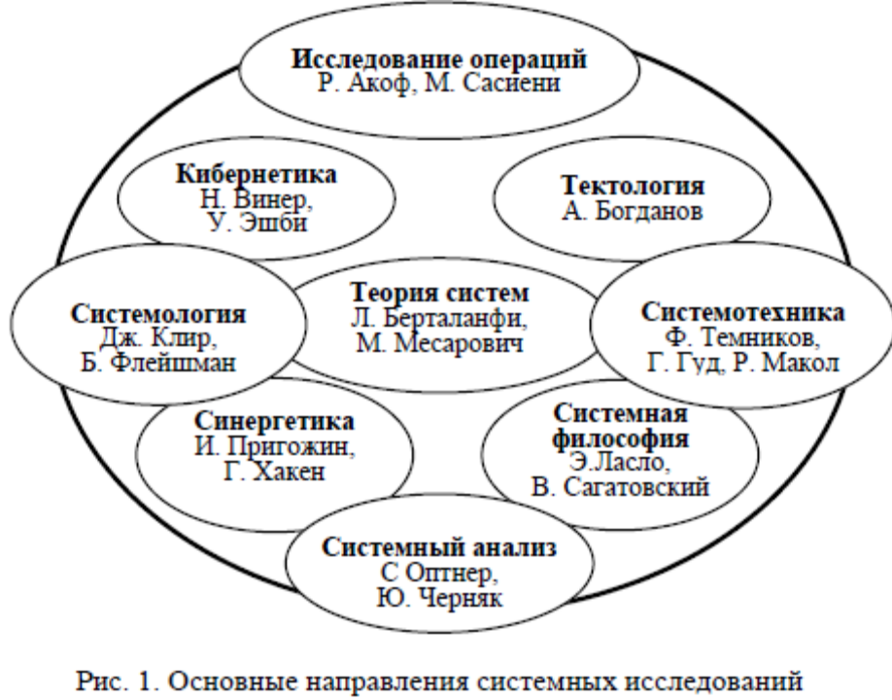
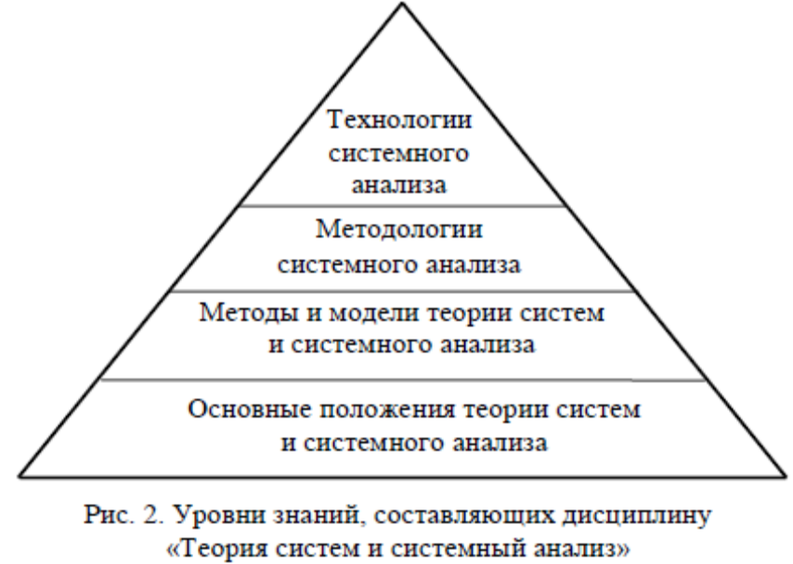

Понятие системности
Сегодня широко используются такие понятия как «системный анализ», «системный подход», «теория систем», «принцип системности» и др. При этом их не всегда различают и часто применяют как синонимы. Наиболее общим понятием, которое обозначает все возможные проявления систем, является «системность». Ю.П. Сурмин предлагает рассматривать структуру системности в трех аспектах (рис. 1): системная теория, системный подход и системный метод.
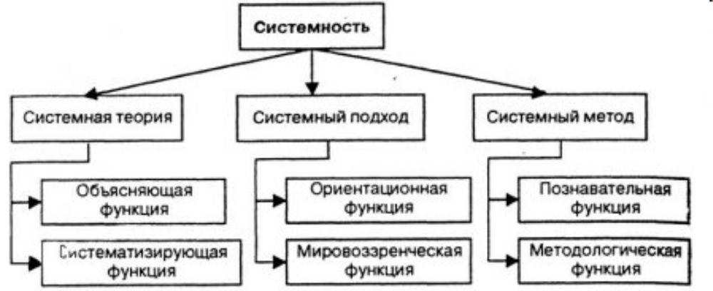
Рис. 1. Структура системности и составляющие её функции.
1. Системная теория (теория систем) реализует объясняющую и систематизирующую функции: дает строгое научное знание о мире систем; объясняет происхождение, устройство, функционирование и развитие систем различной природы.
2. Системный подход следует рассматривать как некоторый методологический подход человека к действительности, представляющий собой некоторую общность принципов, системное мировоззрение.
Подход — это совокупность приемов, способов воздействия на кого-нибудь, в изучении чего-нибудь, ведении дела и т. д.
Принцип - а) основное, исходное положение какой-либо теории; б) наиболее общее правило деятельности, которое обеспечивает его правильность, но не гарантирует однозначность и успех.
Итак, подход — это некоторая обобщенная система представлений о том, как должна выполняться та или иная деятельность (но не детальный алгоритм действия), а принцип деятельности — множество некоторых обобщенных приемов и правил.
Системный подход — это методология научного познания и практической деятельности, а также объяснительный принцип, в основе которых лежит рассмотрение объекта как системы.
Системный подход заключается в отказе от односторонне аналитических, линейно-причинных методов исследования. Основной акцент при его применении делается на анализе целостных свойств объекта, выявлении его различных связей и структуры, особенностей функционирования и развития. Системный подход представляется достаточно универсальным подходом при анализе, исследовании, проектировании и управлении любых сложных технических, экономических, социальных, экологических, политических, биологических и других систем.
3. Системный метод реализует познавательную и методологическую функции. Он выступает как некоторая интегральная совокупность относительно простых методов и приемов познания, а также преобразования действительности.
Конечная цель любой системной деятельности заключается в выработке решений, как на стадии проектирования систем, так и при управлении ими. В этом контексте системный анализ можно считать сплавом методологии общей теории систем, системного подхода и системных методов обоснования и принятия решений.
Методология и системный подход
Системный анализ не является чем-то принципиально новым в исследовании окружающего мира и его проблем — он базируется на естественнонаучном подходе, корни которого уходят в прошлые века.
Центральное место в исследовании занимают два противоположных подхода: анализ и синтез.
Анализ предусматривает процесс разделения целого на части. Он весьма полезен в том случае, если требуется выяснить, из каких частей (элементов, подсистем) состоит система.
Посредством анализа приобретаются знания. Однако при этом нельзя понять свойства системы в целом.
Задача синтеза — построение целого из частей. Посредством синтеза достигается понимание.
В исследовании любой проблемы можно указать несколько главных этапов:
1) постановка цели исследования;
2) выделение проблемы (выделение системы): выделить главное, существенное, отбросив малозначимое, несущественное;
3) описание: выразить на едином языке (уровне формализации) разнородные по своей природе явления и факторы;
4) установление критериев: определить, что значит «хорошо» и «плохо» для оценивания полученной информации и сравнения альтернатив;
5) идеализация (концептуальное моделирование): ввести рациональную идеализацию проблемы, упростить ее до допустимого предела;
6) декомпозиция (анализ): разделить целое на части, не теряя свойств целого;
7) композиция (синтез): объединить части в целое, не теряя свойств частей;
8) решение: найти решение проблемы.
В отличие от традиционного подхода, при котором проблема решается в строгой последовательности вышеприведенных этапов (или в другом порядке), системный подход состоит в многосвязности процесса решения: этапы рассматриваются совместно, во взаимосвязи и диалектическом единстве. При этом возможен переход к любому этапу, в том числе и возврат к постановке цели исследования.
Главным признаком системного подхода является наличие доминирующей роли сложного, а не простого, целого, а не составляющих элементов. Если при традиционном подходе к исследованию мысль движется от простого к сложному, от частей — к целому, от элементов — к системе, то в системном подходе, наоборот, мысль движется от сложного к простому, от целого к составным частям, от системы к элементам.

Основные положения теории систем
Понятие «система»
В первых определениях в той или иной форме говорилось о том, что система это элементы и связи (отношения) между ними. В большинстве случаев в определении системы стремятся не только включить понятие элемента и связи (отношения), но и уточнить хотя бы одно из них. Для этого в определения включают свойства. Свойства могут характеризовать как элементы, так и отношения.
Затем в определениях появляется понятие цели.
В ряде определений понятие цели как бы включается в понятие целостности. Так, в «Философском словаре» система определяется как «совокупность элементов, находящихся в отношениях и связях между собой определенным образом и образующих некоторое целостное единство».
Затем цель появляется в определениях в более явных проявлениях – в виде конечного результата, системообразующего критерия и т.д.
Далее в определении понятия системы, особенно в последнее время, начинают включать наряду с элементами, связями, их свойствами и целями, – наблюдателя – лицо, представляющее объект или процесс в виде системы.
Таким образом, понятие системы претерпело ряд изменений (рис. 3).

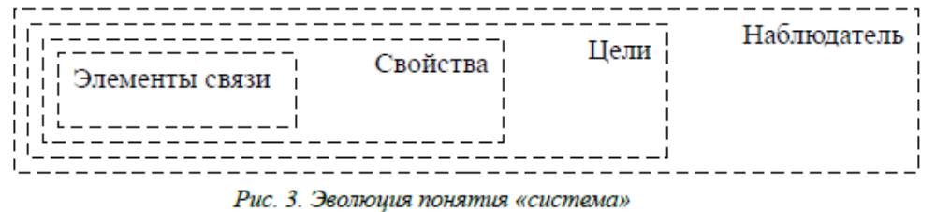
Рис. 3. Эволюция понятия ≪система≫
Приведем несколько определений термина «система».
Система — множество взаимосвязанных элементов, обособленное от среды и взаимодействующее с ней, как целое.
Система — конечное множество функциональных элементов и отношений между ними, выделенное из среды в соответствии с определенной целью в рамках определенного временного интервала.
Система — отражение в сознании субъекта (исследователя, наблюдателя) свойств объектов и их отношений в решении задачи исследования, познания.
Система – объективное единство закономерно связанных друг с другом предметов, явлений, а также знаний о природе и обществе, т. е. понятие системы можно применять как к существующим, материально реализованным предметам, так и к отображению знаний о них или о будущих их реализациях.

Система есть множество компонентов, взаимодействующих друг с другом и служащих общему назначению, или цели.
Система имеет следующие основные характеристики:
1. Компоненты.
2. Отношения (связи, посредством которых осуществляется взаимодействие между компонентами).
3. Граница.
4. Цель.
5. Внешняя среда.
6. Вход, Выход.
7. Интерфейс.
8. Законы, правила, ограничения функционирования.

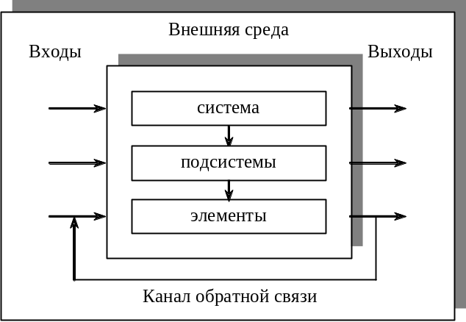
Рис. 1. Графическое изображение системы

Системные характеристики можно описать следующим образом:
1. Компонент есть либо неделимая часть, либо агрегат, состоящий из частей и называемый подсистемой.
2. Компоненты взаимодействуют между собой таким образом, что функционирование одного влияет на функционирование другого компонента.
3. Система имеет границу, внутри которой содержатся все компоненты, и которая устанавливает пределы системы, отделяя ее от других систем.
4. Все компоненты работают вместе, чтобы достичь цели существования системы.
5. Система существует и функционирует внутри окружающей (внешней) среды – всего, что находится за границей системы. Окружающая среда влияет на систему и подвергается влиянию системы.
6. Система имеет множество входных и выходных объектов.
7. Точка, в которой система взаимодействует со средой, называется интерфейсом.
8. Система имеет законы, правила, ограничения функционирования.
Сложные динамические системы обладают следующими системообразующими факторами [7]:
• целостность и возможность декомпозиции на элементы O (объекты, подсистемы);
• наделение элементов параметрами (AO);
• наличие стабильных связей (отношений) R между элементами O;
• упорядоченность (организация) элементов в определенную структуру (Str);
• наличие синергетических (интегративных) свойств Q, которыми не обладают ни один из элементов системы;
• наличие множества законов, правил и операций Z с вышеперечисленными атрибутами системы;
• наличие цели функционирования и развития (G).
В определении М. Месаровича выделены множество X входных объектов (воздействующих на систему) и множество Y выходных результатов, а между ними установлено обобщающее отношение пересечения X∩Y, которое обозначим параметром S.
Таким образом, система есть совокупность Syst={O(AO), R, Str, Q, Z, G, S}.
Данное определение более полно отражает содержательную сторону системы.

Закономерности систем:

статический подход

Иерархичность. В соответствии со свойством делимости система всегда рассматривается как совокупность частей — компонентов системы. При этом составные части сами могут состоять из других, более мелких, частей. Различают понятия элемента системы и подсистемы.
Элементы — это части системы, которые мы рассматриваем как неделимые.
Подсистемами называются части системы, состоящие более чем из одного элемента.
При этом ответ на вопрос, что считать элементом, а что — подсистемой, не всегда однозначен. Например, в качестве элементов системы управления компанией можно считать сотрудников компании. Однако каждого сотрудника можно рассматривать как человеческий организм, состоящий из раз-личных органов, которые, в свою очередь, также могут быть разделены на составные части и т. д. Поэтому не случайно в определении элемента указано, что это части, которые мы рассматриваем как неделимые. Предел делимости определяется целями рассмотрения системы, т. е. с точки зрения решения конкретной задачи.

Таким образом, для любой системы применим принцип иерархичности: отдельные компоненты системы (и сама система) выступают как части системы более высокого уровня и одновременно как системы для компонентов низшего уровня. Вложенность более мелких частей системы в более крупные схематически может быть представлена в виде много-уровневой иерархии (рис. 1.2).
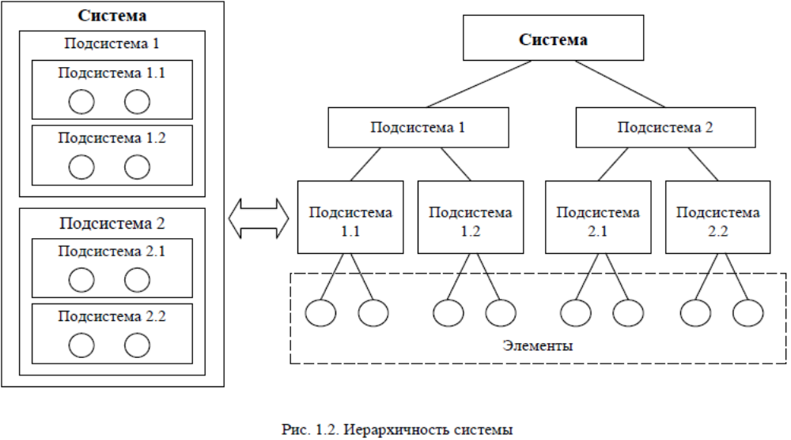

По формулировке Кёстлера [1] каждый уровень иерархии обладает свойством «двуликого Януса»: «лик», направленный в сторону нижележащего уровня, имеет характер автономного целого (системы), а «лик», направленный к узлу (вершине) вышестоящего уровня, проявляет свойства зависимой части (элемента вышестоящей системы, каковой является для него составляющая вышестоящего уровня, которой он подчинен).

Целостность, эмерджентность. Отдельные элементы и подсистемы, а также система в целом имеют множество свойств.
Свойства — это то, что позволяет отличать объекты друг от друга или отождествлять их друг с другом.
Свойство объекта, от которого зависят все его другие свойства, называется сущностью.
Форма обнаружения (выражения) сущности, отражающая внешние свойства и отношения предмета, называется явлением [18, 21].
Свойства элементов, взятых вне системы, отличаются от их свойств в рамках системы.
Элементы, функционируя в системе, играют определенную роль в ней. Соединение множества элементов в единое целое, в котором каждый из них занимает определенное место, обусловливает появление новых свойств системы, которых не было у элементов.
Например, отдельные детали, из которых собирается самолет, не обладают свойством летать. Это свойство появляется лишь у всего самолета в целом, когда все его части соединены должным образом и начинают определенным способом взаимодействовать.
Эта несводимость свойств системы к сумме свойств ее компонентов называется эмерджентностью.
Эмерджентность — появление у системы при объединении составляющих ее частей в целое принципиально новых качеств, не имеющихся у отдельных частей. Формально данное свойство можно записать следующим образом [1]:
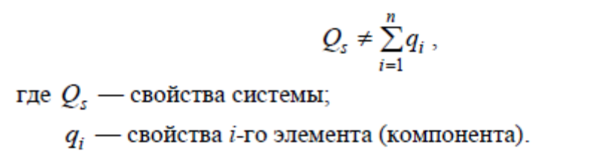
Другими словами, свойства системы в целом не есть просто сумма свойств составляющих ее частей. Система обладает свойствами, которыми не могут обладать ее составляющие.
В качестве примера проявления данной закономерности в системах организационного типа можно привести знаменитое исследование Адама Смита, в котором он описал эффективность, достигнутую рабочими мануфактуры по производству булавок. Один рабочий, выполняя все операции самостоятельно, мог производить не более 20 булавок в день. В мануфактуре один рабочий тянул проволоку, другой — выпрямлял ее, третий — обрезал и т. д. Такая специализация позволила десяти работникам производить 48000 булавок ежедневно.
Несводимость свойств системы Qs к свойствам элементов qi не означает независимости множеств Qs и qi. Наоборот, свойства системы зависят от свойств составляющих ее элементов: 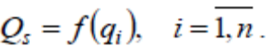.
Одно из условий появления эффекта эмерджентности — это функциональная специфичность элементов. Но свою функцию, свое назначение элемент может выполнить только при условии его взаимодействия с другими элементами. Таким образом, принцип эмерджентности обеспечивается за счет выполнения принципа взаимодействия: единство обеспечивается взаимодействием частей.
Под взаимодействием понимается взаимное воздействие элементов друг на друга, когда изменение одного из них влечет изменение другого. Другими словами, это установление связей между элементами.
Здесь необходимо пояснить, что такое связь и в чем ее отличие от отношения.
Связь (зависимость) — это такое отношение между объектами, когда изменениям одного из них соответствуют изменения другого [18].
Отношение — это более широкое понятие, означает соотнесение объектов друг с другом, установление различия или тождества в определенном смысле. Не все отношения можно назвать связями.

Например, констатируя, что один предмет больше другого или что один город восточнее другого, мы устанавливаем отношения, но не связи, так как при этом мы ничего не говорим ни об изменениях этих объектов, ни о том, зависят ли они друг от друга.

Элементы системы являются связанными между собой, а также с окружающей средой разнообразными связями — информационными, вещественными, энергетическими.

Таблица 1. Классификация связей в системе.
Признак | Типы связей
Направление действия | Прямая и обратная;
Направление передаваемого воздействия | Положительная и отрицательная;
Отношение к системе | Внутренняя и внешняя;
Отношение к детерминизму | Однозначная, вероятностная и корреляционная
Предмет связи | Материальный, информационный и пр.
Уровень порядка | Первого (функционально необходимые), второго (дополнительные);
Изменчивость | Жеская и гибкая
Расположение в пространстве | Вертикальная (субординационная, соподчинения),  горизонтальная, диагональная

Установить связь между элементами – значит выявить наличие зависимостей их свойств.

Важную роль в системах играют понятия «прямой» и «обратной связи».
Прямая связь имеет вид соединения элементов, при котором выходное воздействие одного элемента передается на вход какого-либо иного элемента. Если все связи в системе (как непосредственные, так и через посредство других элементов) являются прямыми, то сигнал, поступающий на вход ее элемента, не зависит от выходного сигнала этого элемента и системы в целом.
Так, в случае прямой связи информация, которая поступает в управляющее устройство, не содержит сведений о состоянии управляемого объекта.
Обратная связь - означает связь между выходом какого-либо элемента и входом того же самого элемента, осуществляемую либо непосредственно, либо через другие элементы системы.
Принцип обратной связи универсален, он лежит в основе функционирования автоматически регулируемых систем в природе, технике, экономике и других областях.
При передаче части выходного сигнала всей системы на ее вход (см. рис.1.) образуется главная или внешняя обратная связь (3). Внутренние или местные обратные связи соединяют выход отдельных элементов или групп последовательно включенных элементов с их входом (4).
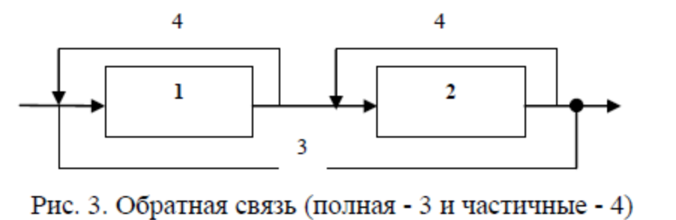
Положительная обратная связь усиливает действие входного сигнала (имеет одинаковый с ним знак), отрицательная — ослабляет (имеет знак, противоположный знаку входного сигнала). В экономике на использовании положительной обратной связи основаны системы материального стимулирования производства.
Если сигнал обратной связи пропорционален установившемуся значению входной величины и не зависит от скорости ее изменения и времени, то такую обратную связь называют жесткой.
Мерой величины обратной связи служит коэффициент обратной связи.

При этом внутренние связи элементов образуют структуру системы.
Структура (от лат. structura — строение, расположение) — совокупность связей между частями системы [2]. Свойство системы как целого проявляется во взаимодействии с окружающей средой, т. е. реализуется через внешние связи (как функция системы), но само это свойство возникает лишь благодаря взаимодействию частей, т. е. благодаря внутренним связям, составляющим структуру системы (рис. 1.3).

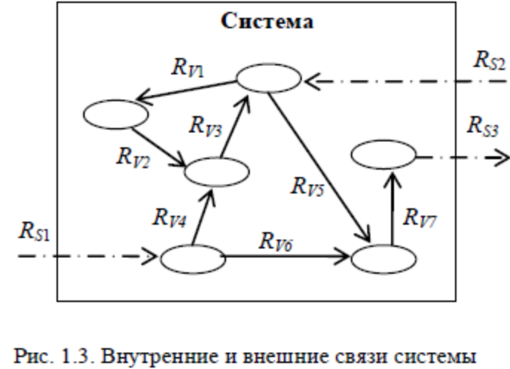

В случае если компоненты системы действуют несогласованно, взаимосвязи между ними постепенно ослабевают и отдельные части системы становятся локальными образованиями, т. е. целое распадается.
Если обозначить суммарную силу (мощность) внутренних связей R_{Vi} через W_{Vi}, а суммарную мощность внешних связей R_{Sj} через W_{Sj}, то для обеспечения целостности системы необходимо, чтобы выполнялось соотношение W_{Vi} > W_{Sj}.

ТИПЫ СТРУКТУР
Обычно понятие "структура" связывают с графическим отображением элементов и их связей. Однако структура может быть представлена и в матричной форме, форме теоретико-множественного описания, с помощью языка топологии, алгебры и других средств моделирования систем [11].
Линейная (последовательная) структура (рис. 8) характеризуется тем, что каждая вершина связана с двумя соседними При выходе из строя хотя бы одного элемента (связи) структура разрушается. Примером такой структуры является конвейер.
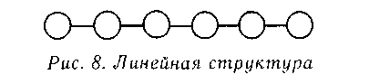
Кольцевая структура (рис. 9) отличается замкнутостью, любые два элемента обладают двумя направлениями связи. Это повышает скорость общения, делает структуру более живучей.
Сотовая структура (рис. 10) характеризуется наличием резервных связей, что повышает надежность (живучесть) функционирования структуры, но приводит к повышению ее стоимости.
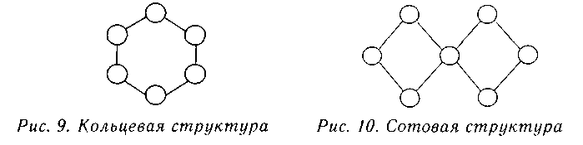
Многосвязная структура (рис. 11) имеет структуру полного графа. Надежность функционирования максимальная, эффективность функционирования высокая за счет наличия кратчайших путей, стоимость — максимальная.
Звездная структура (рис. 12) имеет центральный узел, который выполняет роль центра, все остальные элементы системы являются подчиненными.
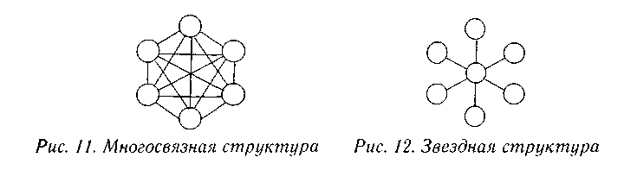
Графовая структура (рис. 13) используется обычно при описании производственно-технологических систем.
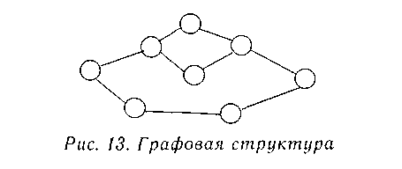

Сетевая структура (сеть) — разновидность графовой структуры, представляющая собой декомпозицию системы во времени.
Например, сетевая структура может отображать порядок действия технической системы (телефонная сеть, электрическая сеть и т. п.), этапы деятельности человека (при производстве продукции — сетевой график, при проектировании — сетевая модель, при планировании — сетевая модель, сетевой план и т. д.).
Иерархическая структура получила наиболее широкое распространение при проектировании систем управления, чем выше уровень иерархии, тем меньшим числом связей обладают его элементы. Все элементы кроме верхнего и нижнего уровней обладают как командными, так и подчиненными функциями управления.
Иерархические структуры представляют собой декомпозицию системы в пространстве. Все вершины (узлы) и связи (дуги, ребра) существуют в этих структурах одновременно (не разнесены во времени).
Иерархические структуры, в которых каждый элемент нижележащего уровня подчинен одному узлу (одной вершине) вышестоящего (и это справедливо для всех уровней иерархии), называют древовидными структурами (структурами типа "дерева"; структурами, на которых выполняются отношения древесного порядка, иерархическими структурами с сильными связями) (рис 14, а).
Структуры, в которых элемент нижележащего уровня может быть подчинен двум и более узлам (вершинам) вышестоящего уровня, называют иерархическими структурами со слабыми связями (рис 14, б).
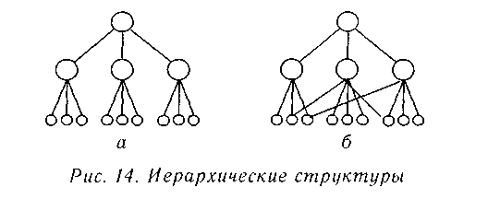
В виде иерархических структур представляются конструкции сложных технических изделий и комплексов, структуры классификаторов и словарей, структуры целей и функций, производственные структуры, организационные структуры предприятий.
Коммуникативность.
Функционирование любой системы происходит в некоторой окружающей ее внешней среде, опре-деленным образом взаимодействующей с системой. Очевид-но, что при выделении среды невозможно включить в нее все то, что находится вне системы. Целесообразно рассматривать всё то во внешней среде, что некоторым образом связано с системой.
Иногда разделяют понятия микро- и макросреды. В первую включают объекты среды, имеющие непосредственные связи с системой, например, обменивающиеся с ней материальными, энергетическими или информационными потоками. Макросреду составляют объекты, оказывающие опосредованное влияние через более или менее длинные цепочки при-чинно-следственных связей.
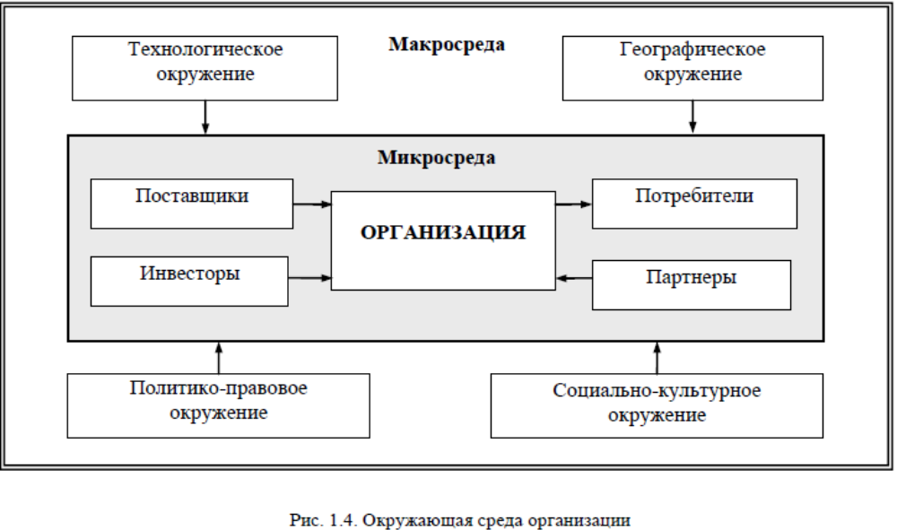

Закономерности систем: динамический подход

Динамичность, историчность.
Любая система не является застывшим, неизменным образованием. Наоборот, в результате внешних и внутренних взаимодействий система находится в динамике, подвержена постоянным изменениям. Другими словами, система обладает поведением.
Поведение (behaviour) — совокупность действий, изменений изучаемой системы, ее всякая реакция на внешние воздействия (измене-ние, развитие, рост) [24]. Поведение проявляется в изменении с течением времени состояний системы, т. е. является функцией времени и пара-метров: P = F(Q, t), где Р — показатель состояния или положения системы; Q — совокупность ее параметров; t — время; F — зависимость.
Состояние — это множество одновременно существующих свойств системы. Можно задать любое состояние системы как совокупность характеризующих ее величин — параметров. Например, состояние человека может характеризоваться такими параметрами, как температура, кровяное давление, пульс. К параметрам, характеризующим состояние некоторой экономической системы, относят объем выпускаемой продукции, производительность труда, фондоотдачу, рентабельность и т. д. Когда одно состояние сменяется другим, это концептуализуется как событие.
Событие — это переход в новое со-стояние (в некоторый момент времени имело место одно со-стояние, а в некоторый последующий — уже другое). Таким образом, поведение (функционирование) системы есть цепочка событий, процесс, состоящий из последовательно сменяющих друг друга состояний.
Можно рассматривать значения параметров, характеризующих состояние системы, как координаты в пространстве, которое называется пространством состояний. Тогда состояние системы может быть представлено как точка, а поведение (функционирование) системы — как траектория движения в пространстве состояний. Если состояние системы характеризуется двумя параметрами, то траекторию движения системы можно представить кривой в двумерном пространстве. На рис. 1.5 представлен пример траектории движения системы в пространстве, задаваемом двумя параметрами — z₁ и z₂. Начальное состояние системы задано координатами Z′ = (z₁′, z₂′), конечное — координатами Z″ = (z₁″, z₂″).
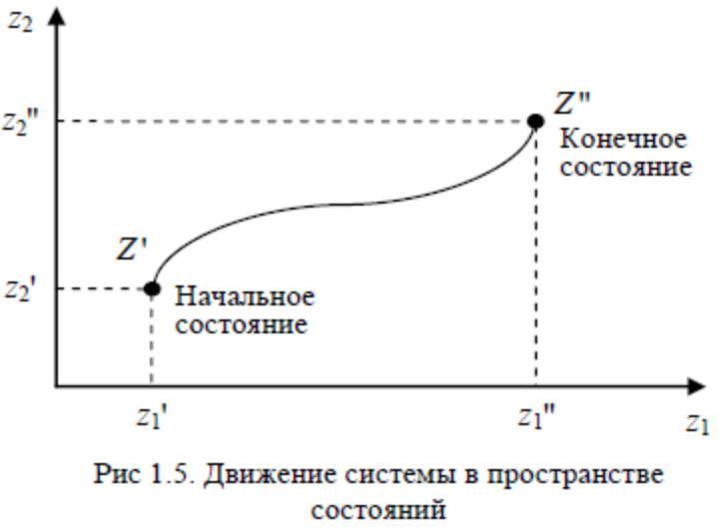
В процессе своей жизнедеятельности системы проходят определенные этапы — становление, расцвет, упадок. Последовательность этапов от возникновения до распада системы называется жизненным циклом (ЖЦ). Поведение системы (траектория движения в пространстве состояний) на разных этапах различно. На рис. 1.6 приведен пример траектории в пространстве, задаваемом интегральным параметром «эффективность». Этапы жизненного цикла следуют в строгой последовательности и характеризуются определенными предсказуемыми состояниями.

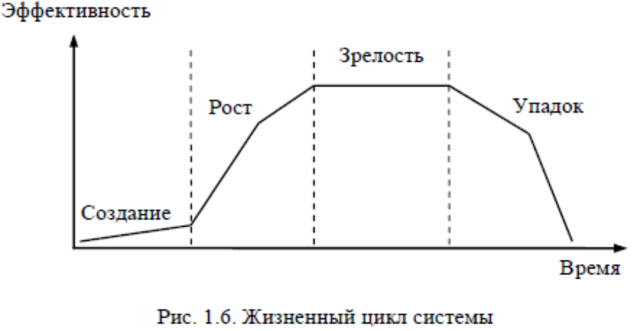
Для различных видов систем выделяют различные типо-вые этапы жизненного цикла. Например, для информацион-ных систем, как правило, выделяют такие этапы жизненного цикла, как анализ требований, проектирование, реализация, компоновка, тестирование, эксплуатация. В менеджменте есть понятие жизненного цикла изделия, включающего этапы: ис-следований и разработок, внедрения на рынок, расширения рынка, зрелости, насыщения рынка, вытеснения с рынка и реализации остатков готовой продукции. Для социально-эко-номических систем (организаций) выделяют этапы предпри-нимательства, формализации управления, выработки струк-туры, упадка [25]. Прохождение системами определенных стадий развития называется закономерностью историчности. Руководителям организаций и проектов, конструкторам информационных и технических систем следует учитывать данную закономер-ность, так как это помогает правильно выбрать стратегию управления.
Устойчивость, развитие.
Состояние системы в каждый момент времени зависит от предыдущего состояния, а также от внутренних и внешних взаимодействий. При этом взаимо-действия могут быть непредсказуемыми, неопределенными. Они называются возмущениями или возмущающими воздействиями.
Динамическая система может находиться либо в равно-весном состоянии, либо в состоянии перехода из состояния в состояние. Понятие равновесие определяют как способность системы в отсутствии внешних возмущающих воздействий (или при постоянных воздействиях) сохранять свое состояние сколь угодно долго [1]. Состояние равновесия выражается некоторой фиксированной точкой в пространстве состояний.
Под переходным процессом понимается процесс измене-ния во времени координат (параметров) системы, имеющий ме-сто при переходе ее из одного равновесного состояния в дру-гое или из одного устоявшегося режима работы в другой [26].
Различают два вида равновесного состояния — статическое и динамическое равновесие. В качестве примера статического равновесия можно привести состояние покоящегося физического тела. Динамическое равновесие системы обуслов-ливается действием на нее факторов, вызывающих в среднем равные и противоположные следствия. Пример динамического равновесия — сохранение неизменного среднего уровня воды в водохранилище при равных расходе и притоке воды [26].
Состояние равновесия, в которое система способна возвращаться, называют устойчивым состоянием равновесия. При этом под устойчивостью понимают способность системы возвращаться в состояние равновесия после того, как она была из этого состояния выведена под влиянием внешних (или в системах с активными элементами — внутренних) возмущающих воздействий [1]. Открытые системы, характеризуемые самопроизвольностью (отсутствием жесткой детерминации) поведения компонентов системы и интенсивным обменом веществом и энергией между компонентами системы и между системой и средой, способны к саморегулированию, т. е. способны приспосабливаться к изменениям внешней среды.
При этом различают два уровня саморегулирования:
1) самостабилизация (адаптация) — способность системы в ответ на поток возмущений из внешней среды вырабатывать соответствующие корректирующие действия, возвращающие систему в устойчивое состояние динамического баланса с внешней средой;
2) самоорганизация (развитие) — способность системы в ответ на поток возмущений из внешней среды реорганизовать свою внутреннюю структуру.
Самоорганизация выражается в новых устойчивых состояниях, которые более стойки к возмущениям, чем предыдущие.
Адаптивные системы выживают в средах, в которых возмущения находятся в пределах диапазона их корректирующих действий; самоорганизующиеся системы эволюционируют в более сложные и более жизнеспособные системы [27].
К саморегулируемым системам относятся живые организмы, в том числе человек. Примером адаптации человеческого организма к неблагоприятным условиям является появление пота в жару или расширение сосудов в мороз. Биологическая самоорганизация основана на генетической программе сохранения вида. Ее проявление заключается в мутации живых организмов и естественном отборе более жизнестойких особей.
Вопросами устойчивости и саморегулирования социально-экономических систем занимается теория экономического равновесия. В ней исследуется проблема создания условий, при которых предложение товаров полностью удовлетворяет спрос на них, причем производители и потребители товаров не стремятся к нарушению сложившегося состояния равновесия [26].
Способность систем к самоадаптации называют законом самосохранения, а способность к самоорганизации — законом развития.

Целенаправленность, управляемость.
Динамика (последовательность изменений состояния) развивающихся систем отражает их целенаправленность.
Цель — желаемый результат деятельности системы (мо-дель желаемого будущего) [2]. Различают объективные и субъективные цели. Объективные цели реализует природа, субъективные цели ставит, формирует человек, т. е. первые формируют естественные системы, вторые — искусственные, создаваемые человеком или сообществом людей. 30

Существует также понятие имманентной цели, т. е. цели, внутренне присущей системе. Системы, обладающие имманентной целью способны к выбору своего поведения.
Наиболее наглядным примером такого рода систем является человек.
Для неживых систем, как искусственных, так и естественных, цель задается извне и определяется задачами использования системы [10]. Поскольку цель есть будущий результат деятельности системы, то она существенно зависит от временного горизонта.
Различают градации понятия цели по степени достижимости и отдаленности.
На одном конце этой шкалы лежит идеал — результат, который невозможно получить, но к которому можно неограниченно стремиться, на другом конце расположен итог, задача — ближайший желаемый результат, достижимый за сравнительно короткий период времени.
Цель может быть задана как желаемое состояние, т. е. некоторая точка (или область) в пространстве состояний, характеризуемая вполне конкретными значениями (интервалом значений) параметров состояния (рис. 1.8). В этом случае параметры состояния являются критериями достижения цели.
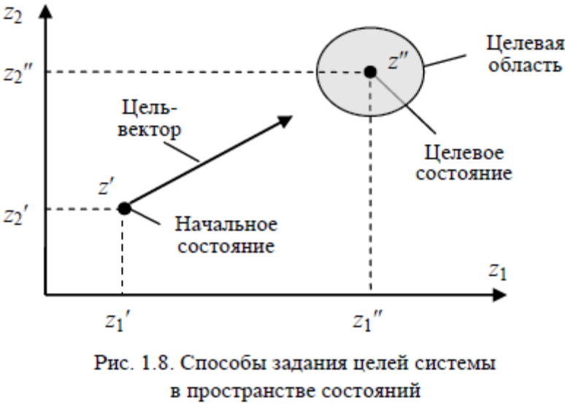

Например, перед предприятием руководство может поставить цели: повысить производительность в два раза, сократить срок изготовления продукта на 25–30 %, увеличить среднее количество обрабатываемых заявок до 2–30 в день, увеличить объем выпуска продукции до 100 тыс. шт. в месяц. Цель может быть задана как желаемое направление изменения системы, т. е. как вектор в пространстве состояний (см. рис. 1.8).
Примеры формулировок такого рода целей: «повысить качество обслуживания клиентов», «максимизировать прибыль», «снизить себестоимость продукции», «сократить среднее время обработки заявки клиента».
«Правильное» функционирование, приводящее к заданной цели, может быть достигнуто за счет «правильной» конструкции системы, ее структуры.
Однако для сложных открытых систем, действующих в постоянно меняющихся условиях и при изменяющихся целях, этого оказывается недостаточно. Необходимы специальные усилия, чтобы рассчитывать траекторию, приводящую систему к цели и заставить систему двигаться по этой траектории (изменять свое состояние по за-данной программе), т. е. необходимо управление системой.
Управление — воздействие на объект для достижения заданной цели [2]. Необходимыми условиями при этом должны быть управляемость системы и достижимость цели.
Управляемость — это способность системы определенным образом в заданном направлении и временных границах реагировать на сигналы управления или на управленческое воздействие.
Система управляема, если каждому воздействию управления соответствует строго определенное состояние параметров объекта, неуправляема или малоуправляема, — если объект управления меняет свои параметры произвольно [30].
Цель является достижимой, если она входит в так называемое множество достижимости — множество всех таких состояний, в которые можно привести динамическую систему при помощи допустимого управления из начальной точки (начального состояния) за заданный промежуток времени [24].
На рис. 1.9 приведена классическая кибернетическая схема функционирования системы с управлением. В системе выделяется управляющая подсистема и управляемая (объект управления). В управляемой системе происходит некоторый процесс преобразования входов в выходы.
Например, на промышленном предприятии производственный процесс заключается в преобразовании сырья, материалов с помощью ресурсов (энергии, оборудования, работников) в конечную продукцию.
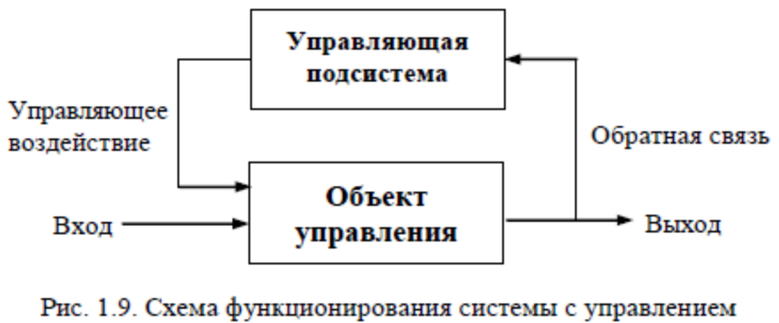

Управляющая система формирует управляющие воздействия, которые поступают на вход объекта управления. Они позволяют удерживать управляемую подсистему на траектории, приводящей систему в целевое состояние. Управляющие воздействия могут быть реализованы в различной форме.
Например, при управлении механическим объектом (станком, конвейером), осуществляемом человеком, воздействие на управляемый объект осуществляется механическим путем — при помощи рычагов, тяг, пневматического привода и т. д. В организационных системах управляющие воздействия реализуются в виде управляющей информации (планов, приказов, распоряжений), поступающих от руководителей исполнителям.
Для выработки управляющих воздействий управляющей системе необходима информация об объекте управления и о внешней среде. На основании этой информации разрабатывается программа управления и выбираются соответствующие управляющие воздействия, которые передаются объекту управления по каналу связи.
Однако не всегда при реализации управляющих воздействий достигается запланированный результат. Дело в том, что всякая система испытывает более или менее сильные возмущающие воздействия, нарушающие заданные зависимости между входами и выходами системы, т. е. нарушающие требуемое функционирование. Эти возмущения могут быть как внешними, так и внутренними.
Для хозяйствующих организаций в качестве внешних возмущающих воздействий выступают стихийные бедствия, перебои в снабжении, изменения курсов валют и т. д., а в качестве внутренних — возникающие внутрипроизводственные конфликты, аварии и др.
Целесообразно использовать информацию о реальном выходе системы для определения дополнительного управления, которое в ближайшем будущем возвратит выходы на нужную траекторию. Передача информации с выхода системы на ее вход (в данном случае на вход управляющей подсистемы, которая перерабатывает ее и передает в виде управляющих воздействий на вход управляемой подсистемы) называется обратной связью (см. рис. 1.9).
Системы с обратной связью, т. е. способные воспринимать и использовать информацию о результатах своей деятельности, называют замкнутыми.
Согласно принципу обратной связи, управление сложной системой может осуществляться только при условии получения информации о результатах реализации предыдущих управляющих воздействий, — один из самых важных принципов управления.
Положительная обратная связь характеризуется тем, что корректирующие управляющие воздействия действуют на систему в том же направлении, в котором движется система.
При отрицательной обратной связи дополнительное управление действует на систему в направлении, противоположном тенденции ее изменения.
Предельные возможности управления сформулировал У.Р. Эшби. Он вывел закономерность, известную под названием закон необходимого разнообразия [31]. Суть ее состоит в следующем. Система управления вырабатывает то или иное управляющее воздействие (принимает решение) в зависимости от решаемой проблемы, от сложившейся ситуации. Если на объект управления воздействуют случайные внутренние и внешние возмущающие воздействия, то имеет место разнообразие проблем, решаемых управляющей системой. Принятие решения, адекватного сложившейся ситуации, снижает исходное разнообразие проблем, так как уменьшает неопределенность. Эшби доказал, что неопределенность управления есть разница между разнообразием проблем VD и разнообразием решений VR: VD – VR.
Уменьшение неопределенности может быть достигнуто лишь за счет соответствующего увеличения VR: «только разнообразие может уничтожить разнообразие».
Другими словами, для того чтобы создать систему, способную справиться с решением проблемы, обладающей определенным разнообразием, нужно, чтобы система имела еще большее разнообразие, чем разнообразие решаемой проблемы, или была способна создать в себе это разнообразие [31].
Таким образом, любая система управления (техническая, биологическая, экономическая) для оптимизации процесса управления должна располагать достаточным разнообразием управляющих воздействий. Из этого закона следует, что невозможно спроектировать простую систему управления для сложной системы, действующей в недетерминированной среде. Это необходимо учитывать при разработке и совершенствовании систем управления предприятиями.
Способами, помогающими справиться системе управления предприятия с разнообразием проблем при усложнении производственных процессов, являются:
• увеличение численности аппарата управления;
• делегирование полномочий по принятию решений на нижестоящие уровни, вплоть до исполнительского уровня, децентрализация принятия решений;
• привлечение работников нижестоящих уровней к процессу принятия решений на более высоких уровнях;
• использование формальных и эвристических методов и моделей принятия решений (как универсальных, так и ориентированных на определенные классы задач управления);
• автоматизация, использование компьютерных информационных систем — систем управления базами данных, систем поддержки принятия решений, экспертных систем и т. д.

КЛАССИФИКАЦИЯ СИСТЕМ.
Подходы к классификации системы могут быть самыми разными:
1) По назначению системы в иерархии:
- сверхсистема;
- система;
- подсистема.
2) По типу характера взаимодействия с окружающей средой:
- открытые (обладают особенностью обмениваться с внешней средой массой, энергией, информацией).
- закрытые (изолированы от внешней среды)
3) По изменению состояния:
- динамические (состояние изменяется с течением времени);
- статические (состояние не изменяется с течением времени).
4) По характеру поведения:
- детерминированные (в зависимости от состояния системы можно однозначно судить о ее функционировании);
- стохастические (можно только высказать предположения относительно различных возможных вариантов функционирования).
- Игровые (система, осуществляющая разумный выбор своего поведения в будущем).
5) По природе:
- материальные (доступны объективному наблюдению или измерению)
- абстрактные (существуют в виде некоторых абстрактных конструкций, выраженных определённой символикой (текстом, формулами).
6) По происхождению:
- природные или естественные (образованные природой);
- искусственные (созданные людьми);
- смешанные.
7) По характеру зависимости выходов:
- комбинаторные (выход зависит только от входа);
- секвентивные (выход зависит от входа и иных причин).
8) По степени сложности структуры:
- сверхсложные (например, мозг, народное хозяйство страны);
- очень сложные (полностью автоматизированное производство, производственный комплекс);
- сложные (легковой автомобиль, библиотека университета);
- простые (семейная библиотека, болтовое соединение).
9) По типу элементов:
- системы типа “объект” (дом, двигатель, машина);
- системы типа “процесс” (изготовление, фильтрация).
10) По способу формирования цели:
- Целенаправленные цель задана извне (ПК, автомобиль, судебная система)
- Целеустремленные цель системы формируется внутри нее (Человек, организация, системы искусственного интеллекта)
11) Классификация систем по целевым признакам
- Одноцелевые системы, то есть предназначенные для решения одной единственной
- целевой задачи.
- Многоцелевые — для решения нескольких целевых задач.
- Функциональные системы — обеспечивающие решение или рассмотрение отдельнойстороны или аспекта задачи (планирование, снабжение и т. п.).
12) По степени организованности:
- хорошо организованные (определены все элементы, их взаимосвязи, правила поведения, цели),
- плохо организованные (полученный результат от их изучения обладает ограниченной достоверностью и его можно использовать с некоторыми оговорками, с определенной долей вероятности)
- самоорганизующиеся - это системы, обладающие свойством адаптации к изменению условий внешней среды, способные изменять структуру при взаимодействии системы со средой, сохраняя при этом свойства целостности, системы, способные формировать возможные варианты поведения и выбирать из них наилучшие.
13) По виду научного направления, используемого для их моделирования:
- математические,
- физические,
- химические и др.
14) Классификация систем по сложности
Часто различают понятия «большая» и «сложная» система.
Большая система или малая определяется количеством входящих в нее элементов, например:
- малые системы (10...103 элементов),
- большие (104...107 элементов),
- очень большие (107. ..1030 элементов),
- супербольшие (1030.. .10200 элементов).
Является ли система сложной или простой определяется связями между элементами.

МЕТОДЫ И МОДЕЛИ ТЕОРИИ СИСТЕМ И СИСТЕМНОГО АНАЛИЗА

МОДЕЛИРОВАНИЕ

Термин “модель” происходит от лат. modulus - образец. То есть модель является вспомогательным способом, который в определенной ситуации заменяет систему при исследовании ее свойств.
Модель не тождественна оригиналу. Она соответствует оригиналу в каком-то определенном смысле и до определен-ной степени. Это упрощенный, приближенный образ, отображающий оригинал лишь в конечном числе отношений. Человек формирует модель с какой-то целью, для решения определенной задачи, и при этом он сознательно отображает в модели только главные, наиболее существенные (с точки зрения решаемой им задачи) свойства оригинала и опускает ненужные детали, лишь отвлекающие от решения задачи. Модель является целевым отображением [2].
Для одного и того же объекта может быть построено множество различных моделей, отвечающих различным целям.
Например, модель, отображающая форму и внешний вид радио-приемника, используется дизайнером, для изучения принципов работы радиоприемника больше подходит модель в виде структурной схемы.
На рис. 2.1, а, б приведены обе модели.
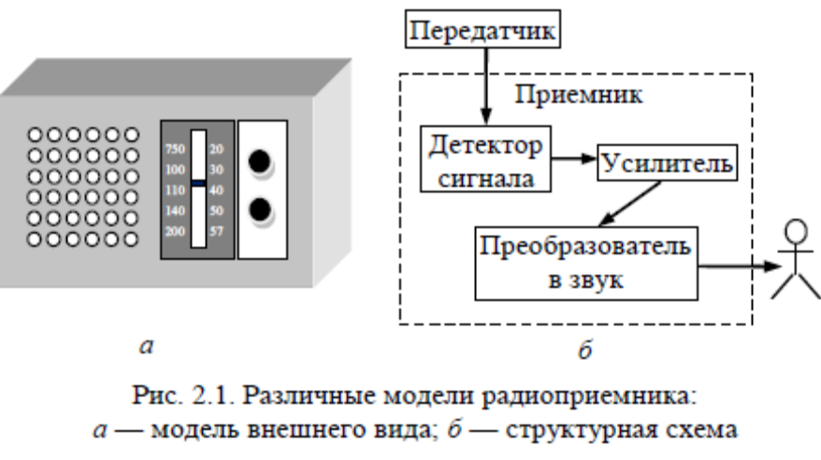
Приведенные на рисунке модели иллюстрируют два вида подобия. Если подобие модели на рис. 2.1, а внешнему виду радиоприемника можно считать прямым, то схема на рис. 2.1, б являет собой условное подобие: прямоугольники с текстом внутри мы условились считать отображением блоков (устройств), а линии со стрелками — отображением сигналов.
Имеется и третий вид подобия — косвенное подобие. Оно обнаруживается в виде совпадения или достаточной близости абстрактных моделей различных физических процессов (например, электрических и механических) [2].
Соответствие модели оригиналу называется адекватностью модели. Адекватность включает требования полноты и точности (правильности, истинности) модели. Поскольку модели в принципе ограничены (от них и не требуется полного подобия), то, для того чтобы считать модель адекватной, вышеперечисленные требования должны выполняться в той мере, которая достаточна для достижения цели [2].
Итак, основными свойствами моделей являются [2]:
• конечность — модели отображают оригинал лишь в конечном числе его отношений;
• упрощенность — модели отображают только сущест-венные стороны объекта;
• приблизительность — действительность отображается моделями грубо или приблизительно;
• адекватность — модели отражают моделируемую сис-тему с достаточной полнотой и точностью;
• динамичность — модели развиваются, переходят одна в другую.

Классификация моделей.

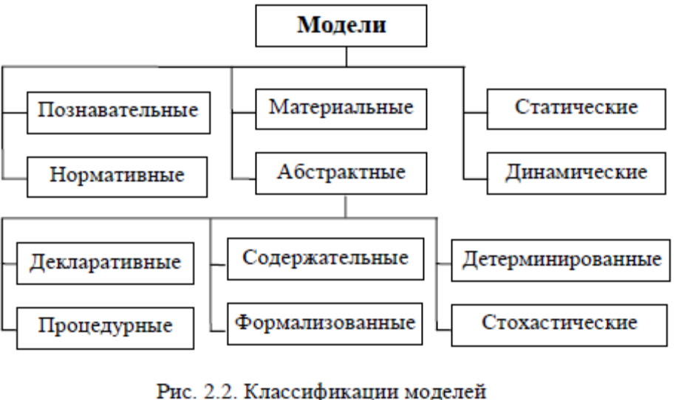

По способу воплощения модели подразделяются на класссы материальных (реальных, вещественных) моделей и абстрактных (идеальных) моделей.
Абстрактные модели представляют собой идеальные конструкции, выполненные средствами мышления, сознания [2]. Модели этого типа могут не только находиться в сознании человека — они могут иметь материальное воплощение с тем, чтобы их можно было хранить и передавать от одного человека другому. Схемы, чертежи, диаграммы, формулы, таблицы, нарисованные на бумаге, напечатанные в книге, записанные в виде компьютерных файлов — все это вещественные формы абстрактных моделей.
В зависимости от того, представляют ли модели описания свойств объектов или их действий, различают декларативные и процедурные модели. В декларативных моделях отражаются свойства, структуры, состояния (причем хоть в статике, хоть в динамике). В процедурных моделях находит отражение процедурное, операционное знание. Выделяют также классы детерминированных и стохастических моделей. Первые отражают процессы и явления, не подверженные случайностям, вторые — случайные процессы, описываемые вероятностными характеристиками и статистическими закономерностями.
По степени абстрактности различают целый спектр моделей — от формализованных до слабо формализуемых или содержательных (семантических).
Основное преимущество формализованных моделей — наличие формального аппарата оперирования моделью (поиска решений на модели). Однако многие объекты, процессы, явления с трудом поддаются формализованному описанию. Семантическую же модель в виде описания на естественном языке можно создать практически для любого объекта.

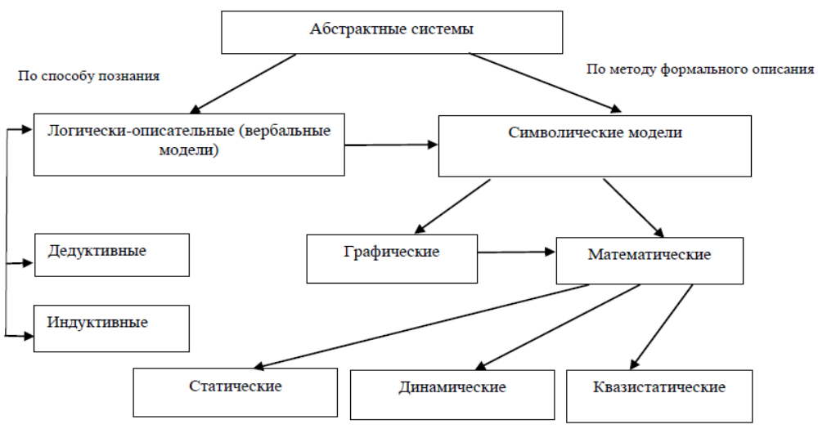
Рис. 5.Классификация способов представления абстрактных систем

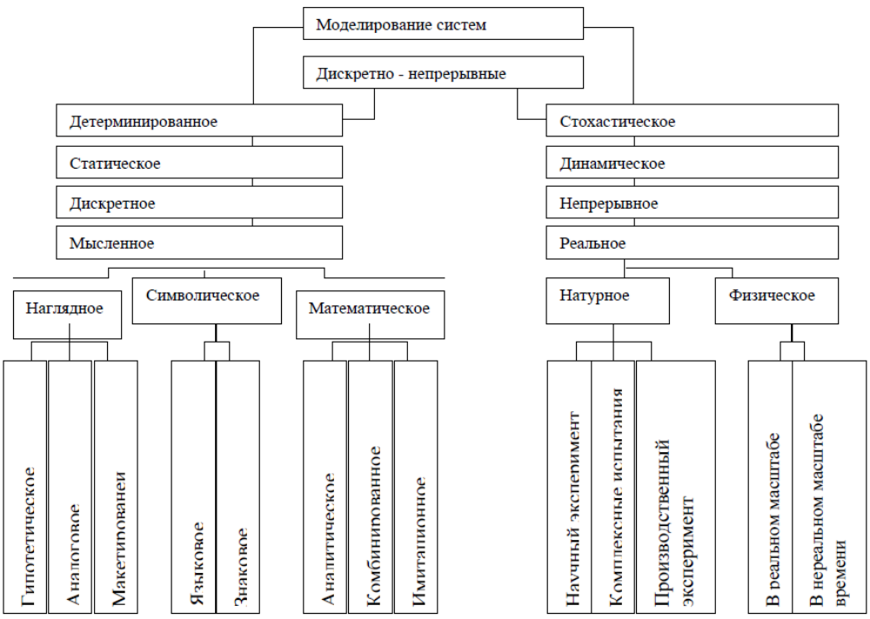
Рис. 6. Классификация видов моделирования систем

Языки описания моделей.
Абстрактные модели описываются на том или ином языке, т. е. в виде некоторой знаковой системы. Каждый из языков имеет свой набор символов – условных обозначений, свои правила формирования модели и ее интерпретации. Одна и та же модель может быть представлена на разных языках. В табл. 2.1 приводятся описания одной и той же модели дерева целей на различных языках.

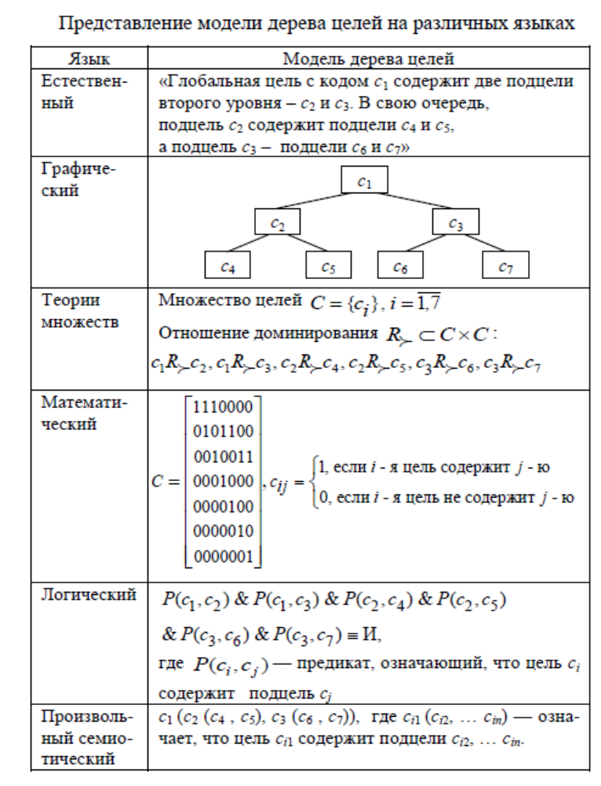

Естественный язык. Описания моделируемых объектов, явлений, процессов на естественном языке (языке общения между людьми) также можно рассматривать как модели. Из всех языков естественный язык обладает наиболее богатыми описательными возможностями. Однако он расплывчат, многозначен и не формализован. Поэтому чаще всего его используют для первоначального описания моделируемого объекта, служащего отправной точкой для построения более формализованной модели на другом, более абстрактном языке.
Графический язык. Модель на графическом языке представляется в виде некоторого графического образа — в виде графа, схемы, диаграммы, графика, гистограммы, чертежа. Основным достоинством подобных моделей является наглядность.
Язык теории множеств. Теоретико-множественное представление получило широкое распространение благодаря, с одной стороны, его формальности, и, с другой стороны, его общности (он применим, практически без ограничений, ко всем возможным объектам, даже к плохо структурированным, неопределенным системам). Основными понятиями теории множеств являются: мно-жество, элементы множества, отношения на множествах.
Математический (аналитический) язык. Математиче-ские модели описывают соотношения между количественны-ми параметрами моделируемого объекта или логические ус-ловия в виде аналитических формул (алгебраических, интег-родифференциальных, конечноразностных и т. д.).
В системном анализе получили наибольшее распростра- нение математические модели оптимизации, математического программирования, исследования операций, теории игр. По- строение подобных моделей предполагает выделение пере- менных (искомых величин), формирование целевой функции, связывающей критерий с переменными, и описание условий в виде ограничений, накладываемых на переменные. Целью поиска решения на модели является нахождение таких зна- чений переменных, при которых достигается наилучшее зна- чение целевой функции и удовлетворяются ограничения.
Логический язык. Язык математической логики (логики высказываний, логики предикатов) используется для моделирования логических закономерностей и логических выводов (дедуктивных, индуктивных).
Семиотический язык, язык математической лингвис тики. Семиотика — наука о знаках, знаковых системах — изучает правила построения языков. Под знаком понимаются элементы, обладающие тремя свойствами: синтаксисом, се- мантикой и прагматикой. Чтобы создать некоторый произвольный семиотический язык, нужно прежде всего определить алфавит языка — конечное множество символов, из которых формируются все конструкции языка. Для порождения грамматически (синтаксически) правильных предложений — цепочек символов алфавита — вводятся синтаксические правила (операции). Кроме того, необходимо определить семантику и прагматику отдельных знаков и конструкций. Под семантикой при этом понимают содержание, смысл формируемых или распознаваемых конструкций языка, а под прагматикой — полезность для конкретной цели, задачи.
Языки инженерии знаний. Это языки искусственного интеллекта, разрабатываемые в теории экспертных систем. Они позволяют представлять слабо формализуемые эвристи-ческие знания экспертов, основанные на опыте, интуиции, в формальном виде, доступном для обработки с помощью спе-циальных компьютерных программ — экспертных систем.
Рассмотрим для примера фреймовое описание цели.
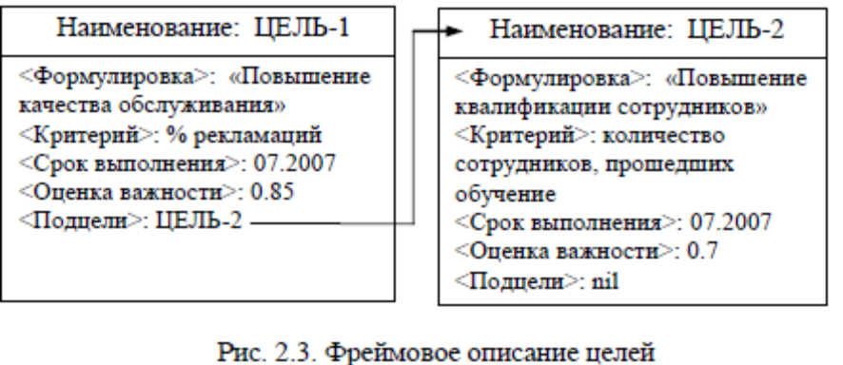

2.2. Базовые модели систем

Три ключевые характеристики любой системы — целост-ность, делимость и коммуникативность — определяют три ба-зовых типа моделей систем: модель «черного ящика», описывающую систему как нечто целое, характеризуемое общими свойствами и поведением; модель состава, отражающую состав подсистем и элементов системы или среды; модель структуры, отражающую внутренние связи между компонентами системы или взаимосвязи системы с подсистемами внешней среды.
Модель «черного ящика» рассматривает систему как единое целое, о структуре которого в модели нет информации, т. е. система представляется как черный «непрозрачный» ящик.
Можно выделить, по крайней мере, два аспекта исследования системы, для которых используется данная модель: исследование внешних взаимосвязей системы с окружающей средой; исследование свойств системы как целого.
В первом случае в модели фиксируются входные и выходные связи системы с окружающей средой. Это может быть просто перечисление входов и выходов (формально — определение множества X входных объектов и множества Y выходных результатов). Дополнительно входы и выходы могут быть описаны с помощью переменных (характеристик, параметров). Могут быть даже заданы закономерности изменений входных и выходных переменных во времени: x(t), y(t), где t — моменты времени.
Модель «черного ящика» не предполагает описание соотношений между входными и выходными переменными. В случае если такие соотношения фиксируются, говорят о модели «серого» или «белого» ящика (в зависимости от степени определенности и полноты отображения входов на выходы).
На рис. 2.4 приведен пример модели «черного ящика» социально-экономической системы (предприятия). На вход системы поступают заказы на изготовление продукции, а также энергия и материалы (сырье, комплектующие и т. д.). Выходом является изготовленная продукция.

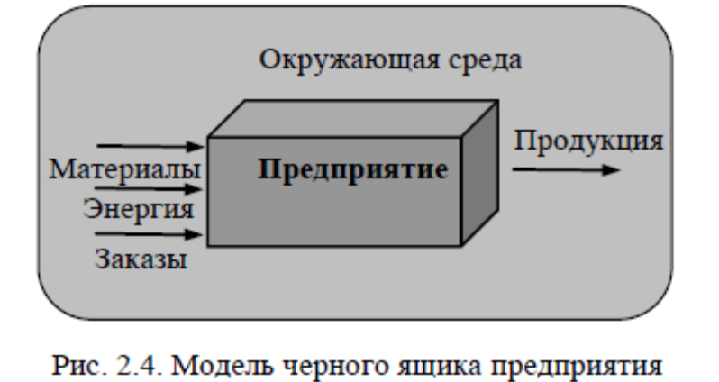

В каждом конкретном случае могут быть составлены подробные классификаторы входов, выходов и их параметров. Например, каждый вид продукции может быть охарактеризован такими параметрами, как вид, количество (объем), качество, себестоимость, цена и т. д.
Другой подход к построению модели «черного ящика» заключается в фиксации целостных свойств системы в виде качественных и количественных параметров. Параметры могут отражать фиксированные свойства, не подверженные изменению, либо изменяющиеся, зависящие от состояния системы. В последнем случае для характеристики различных состояний системы удобно использовать переменные. Тогда каждое конкретное состояние системы задается определенной комбинацией значений переменных.
В табл. 2.2 представлен пример описания состояний некоторой производственной системы (состояние характеризуется усредненными значениями переменных за определенный период времени).
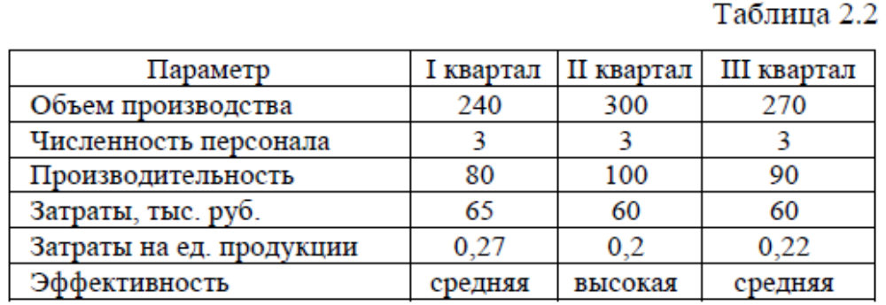
Некоторые из параметров могут быть непосредственно измерены наблюдателем или каким-либо образом оценены (например, на основе субъективных суждений экспертов). При этом результаты измерений или оценивания фиксируются на некоторой шкале.
Значения одних параметров могут определяться на основе значений других, если известны зависимости между параметрами, например, в виде формул расчета. В этом случае можно говорить о модели как о «сером» или «белом» ящике (в литературе встречаются также термины «полупрозрачный», «прозрачный» ящик).
Среди параметров (переменных состояния) выделяются:
управляемые — переменные, значения которых определяются управляющими воздействиями на систему;
возмущения — переменные, значения которых определяются случайными воз-действиями;
целевые — переменные, используемые для оценивания качества системы (критерии достижения цели).
Модель «черного ящика» в виде совокупности предыдущих состояний системы может быть использована для нахождения причинно-следственных связей между параметрами (например, между управляемыми и целевыми), а также для определения закономерностей изменения параметров во времени. При этом могут быть использованы методы статистической обработки. Кроме того, модель «черного ящика» может также использоваться для сравнительной оценки системы по отношению к другим системам данного типа или для выбора оптимального варианта реализации системы. В первом случае в модели фиксируются значения параметров исследуемой системы и параметров аналогичных систем. Во втором случае – возможные варианты системы в виде соответствующих комбинаций значений параметров. Например, целью про-изводственной системы может быть снижение объема исполь-зуемых ресурсов (параметр входа), а управляемым парамет-ром — объем производимой продукции (параметр выхода).

Пример.
Составим модель черного ящика для системы «наручные часы».
Учитывая, что выходы соответствуют конкретизации цели, в качестве выхода зафиксируем:
▪ показания времени в произвольный момент.
Сформулированная таким образом цель относится ко всем часам, а не только к наручным.
Чтобы различить часы внесем еще один выход:
▪ удобство ношения часов на запястье.
Необходим браслет или ремешок, следовательно еще один выход:
▪ удовлетворение требований санитарии и гигиены.
Представив себе условия эксплуатации часов можно добавить:
▪ достаточную в бытовых условиях прочность;
▪ пылеводонепроницаемость.
Расширив понятие «условия эксплуатации», добавим:
▪ достаточную для бытовых нужд точность;
▪ легкость прочтения показаний часов при беглом взгляде на циферблат.
Можно добавить:
▪ соответствие моде и понятию красоты;
▪ соответствие цены часов покупательной способности потребителя, и т.д.
А ведь в явной форме не говорилось о габаритах, весе, многих других аспектах
использования часов (физических, химических, экономических, социальных, и т. д.).

Модель состава. В модели данного типа фиксируется состав компонентов системы — подсистем и элементов.
В силу свойства иерархичности, присущего любой системе , модель состава неизбежно принимает иерархический вид.
При этом можно выделить два основных способа построения такой иерархии:
декомпозицию (последовательное расчленение системы на все более мелкие части);
композицию (последовательное объединение частей системы во все более крупные подсистемы).
Анализ, т. е. разделение целого на части и представление сложного в виде более простых компонентов, позволяет решить противоречие между бесконечностью природы и конечностью ресурсов, используемых в познавательных процессах. Однако исследование отдельных компонентов системы, взятых вне связи друг с другом, не позволяет исследовать эмерджентные свойства системы, судить о системе как о целом.
Поэтому необходим и обратный процесс — синтез. Сочетание синтетического и аналитического мышления — один из основных принципов системного подхода.
Построение модели состава позволяет рассматривать систему на разных уровнях абстрагирования. На верхнем уровне система представляется как целое. Чем ниже мы спускаемся по иерархии, тем более детальным становится рассмотрение системы. При решении задачи проектировании или управлении сложной системой иерархическое представление позволяет снизить размерность задачи путем сведения ее к множеству более простых, иерархически связанных задач. Главная трудность в построении модели состава заключается в неоднозначности разделения целого на части. На этот процесс оказывают влияние цель моделирования, точка зрения исследователя, его компетентность, полнота информации о системе и др.
Например, модель состава промышленного предприятия, построенная для главного механика, будет отличаться от модели того же предприятия, предназначенной для главного экономиста.
Для облегчения процесса формирования модели состава используются стандартные основания декомпозиции. Их применение снижает неоднозначность, однако не устраняет ее полностью, так как остается вопрос выбора того или иного основания при каждом акте декомпозиции.
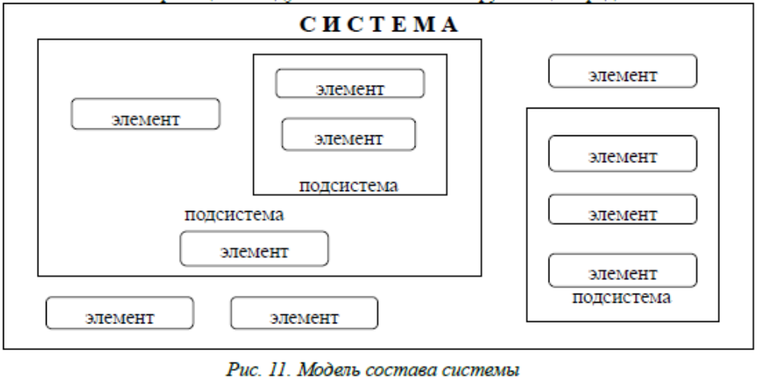
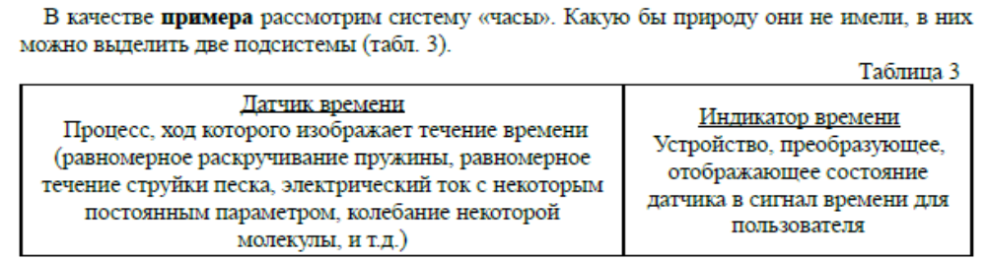

Модель структуры. Модель структуры строится на основе модели состава системы и предполагает установление отношений между компонентами (подсистемами, элемента-ми) системы. Как правило, модель структуры строится для одного уровня модели состава, т. е. для каждого уровня формируется своя структурная модель
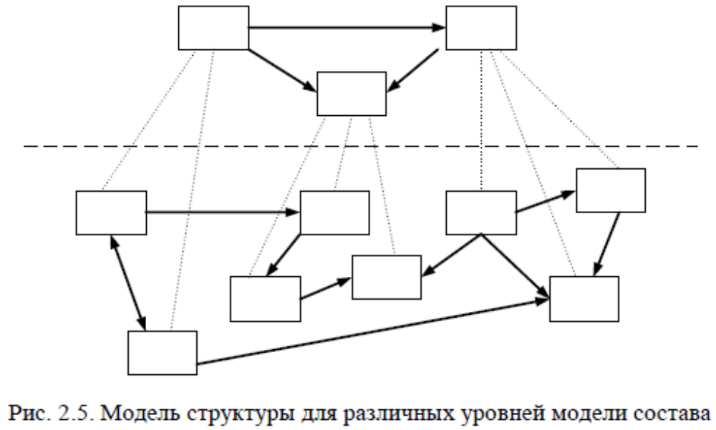

Структурой системы называется ее расчленение на группы элементов с указанием связейежду ними, неизменное на всё время рассмотрения и дающее представление о системе в целом.
Это расчленение может иметь материальную (вещественную), функциональную, алгоритмическую и другую основу (табл. 5). Группы элементов в структуре обычно выделяются по принципу простых или относительно более слабых связей между элементами разных групп.
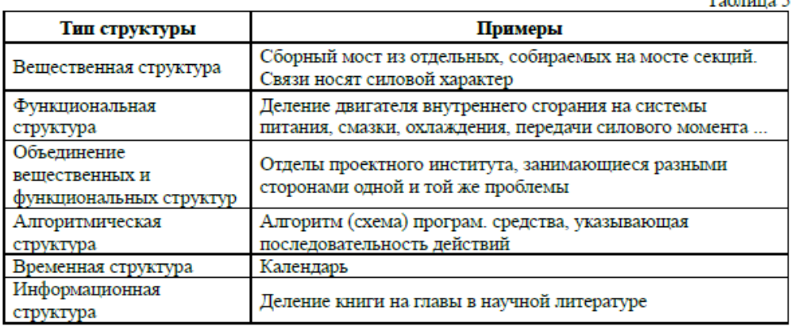

Следует отметить, что в модели состава также присутствуют отношения, но только отношения типа «целое-часть» между материнской системой (подсистемой) и ее дочерними подсистемами или элементами. Поэтому можно рассматривать модель состава как частный случай модели структуры.
В модели структуры могут отражаться самые разнообразные отношения: материальные потоки (вещественные, энергетические и информационные); пространственные отношения (например: дальше, ближе, выше, ниже); временные отношения (например: раньше, позже, одновременно); причинно-следственные связи; отношения власти/подчинения; отношения роли (например, быть инструментом, исполнителем, результатом) и др. Полной классификации всех видов отношений не существует. Однако интересен тот факт, что в естественном языке (в частности в русском, английском, итальянском) количество языковых конструкций, выражающих отношения, не так много — около 200 [2].
Отношения могут быть направленными и ненаправленными. В зависимости от количества объектов, связанных от-ношением, различают одноместные (унарные), двухместные (бинарные), трехместные (тернарные) и n-местные (n-арные) отношения. Унарные отношения отражают свойства объекта.
Модели структуры удобно изображать в виде графов. При этом объекты (подсистемы, элементы) представляются в виде вершин (узлов графа), а отношения между ними — в виде дуг (ребер). Если направления отношений не обознача-ются, то граф называется неориентированным, если обозначаются — ориентированным или орграфом.

Графы могут отражать любые структуры. Примеры графов некоторых типовых структур приведены на рис. 2.6.
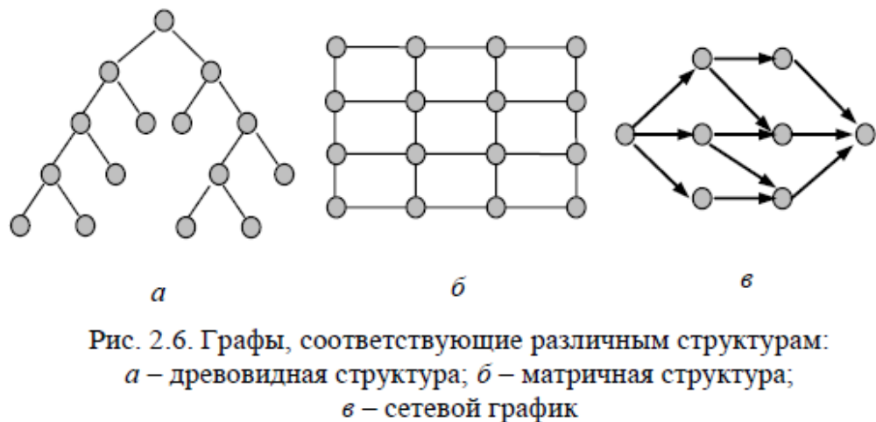

Наибольшее распространение в теории систем и систем-ном анализе получили иерархические (древовидные) структуры (рис. 2.6, а).
Древовидная структура наиболее проста для анализа и реализации. В ней почти всегда удобно выделять так называемые иерархические уровни – группы элементов, находящихся на одинаковом уровне (по числу промежуточных элементов) удалении от верхнего (главенствующего элемента).
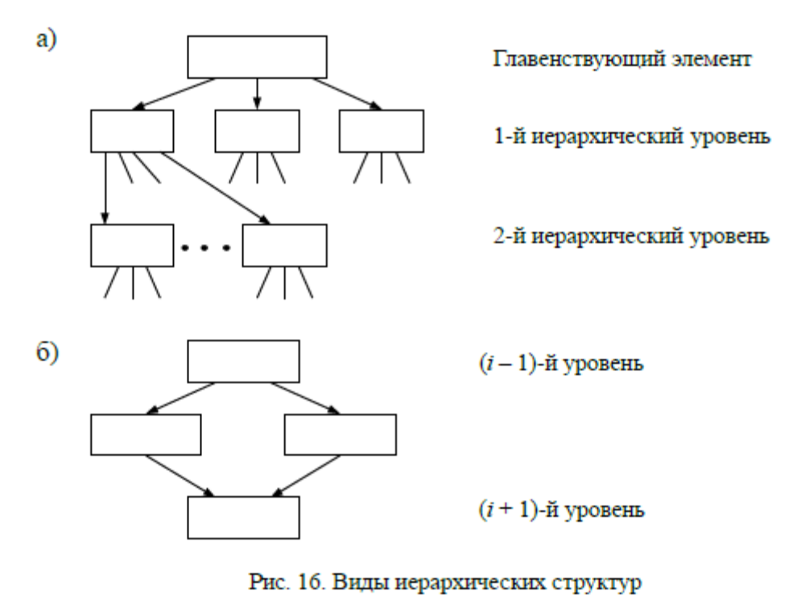
Это не только модели на основе отношения «целое-часть», отражающие состав системы. К древовидным относятся структуры классификаций, отражающие отношения типа «общее-частное» между понятиями (классами понятий). Отличие данного вида отношений от отношений «целое-часть» можно пояснить на следующем примере. При декомпозиции системы «автомобиль» мы выделяем его составные части — кузов, двигатель, колеса и т. д. Декомпозируя же понятие «ав-томобиль» мы можем выделить более конкретные понятия — «легковой автомобиль», «грузовик». Каждое из этих понятий может быть разделено на еще более узкие классы.
Еще один распространенный вид иерархических структур — деревья целей, построенные на основе отношений «цель-средство». Элементами структуры в данном случае яв-ляются цели (задачи, проблемы). Любая цель может иметь несколько подчиненных подцелей, которые могут рассматриваться, как средства достижения вышестоящей цели. Напри-мер, обобщенная цель «повысить эффективность» может быть декомпозирована на две подцели, уточняющие способы ее до-стижения — «снизить расходы» и «увеличить доходы».
Матричные схемы (рис. 2.6, б) чаще всего используют-ся для отражения структуры систем, элементы которых связаны двумя типами связей. Связи одного типа представляются в виде вертикальных линий, связи другого типа — в виде горизонтальных линий. Например, в матричных оргструктурах используются два канала управления: как правило, один канал соответствует функциональному признаку структуризации, второй — проектному, т. е. помимо функциональных подразделений создаются временные команды для выполнения сложной многофункциональной задачи (проекта). В виде матриц могут быть представлены связи между данными в реляционных базах данных. Причем могут использоваться и много-мерные матрицы. Так, в технологии организации баз данных OLAP используются так называемые OLAP-кубы, отражающие многомерное представление данных. Аналогичные представления используются в различных многомерных классификациях.
Сетевые структуры чаще всего используются для моделирования процессов. Так, графы, отображающие в виде ребер отдельные работы (действия, операции) процесса, а в виде вер-шин — события (результаты работ), представляются в виде направленной сети с одним истоком (начальное состояние) и одним стоком (конечное состояние) (рис. 2.6, в). Подобные сетевые графики используются при календарном планировании.
В виде сетей различной конфигурации представляют структуры коммуникаций. Некоторые из таких сетей получи-ли собственное название.
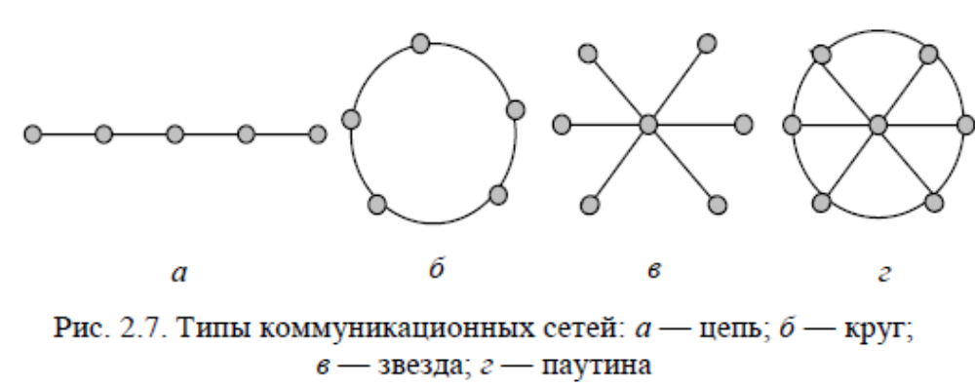

Комбинирование базовых моделей систем. Базовые модели — модель «черного ящика», модель состава и модель структуры — лежат в основе большинства прикладных методологий системного анализа. При этом, как правило, мо-дели используются в различных сочетаниях.

Понятия «модель» и «моделирование». Абстрактная модель системы произвольной природы
Так как общая теория систем рассматривает не некоторые конкретные системы, а то общее, что есть в различных системах независимо от их природы, предметом ее изучения являются абстрактные модели соответствующих реальных систем.
Модель является представлением реального объекта, системы или понятия в некоторой форме, отличной от формы их реального существования.
Всякая модель - это некоторая аналогия: для одной системы должна существовать другая система, элементы которой с некоторой точки зрения подобны элементам первой. Должно существовать отображение, которое элементам моделируемой системы ставит в соответствие элементы некоторой другой системы - моделирующей. Кроме того, должно существовать отображение, которое свойствам элементов моделируемой системы ставит в соответствие свойства элементов моделирующей системы.
Для большинства случаев абстрактная модель системы произвольной природы может быть представлена с помощью схемы, изображенной на рисунке 4.1, которая является, по сути, иллюстрацией к введенным понятиям.

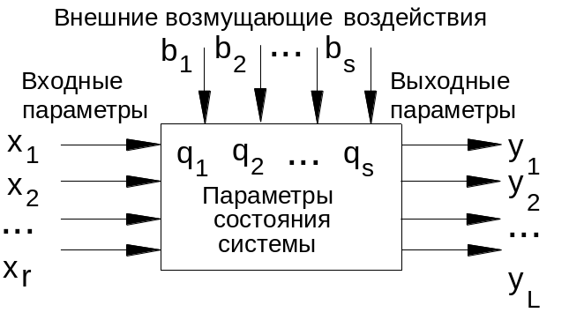
Рис 4.1. Абстрактная модель системы произвольной природы

Система не существует сама по себе, а выделяется из окружающей среды по какому-либо системообразующему признаку, в качестве которого чаще всего выступает цель системы. Взаимодействие системы с внешней средой осуществляется через вход и выход системы (множество входных и выходных параметров).
Под входными параметрами системы понимается комплекс параметров внешней среды (в том числе выходные параметры систем, внешних по отношению к рассматриваемой, например, систем управления), оказывающих значительное влияние на состояние и значение выходных параметров рассматриваемой системы и поддающихся учету и анализу средствами, имеющимися в распоряжении исследователя.
Выходные параметры - это комплекс параметров системы, оказывающих непосредственное влияние на состояние внешней среды и значимых с точки зрения цели исследования.
Важной особенностью функционирования сложных систем является принципиальная неопределенность истинного состояния внешней среды в каждый момент времени. Природа этой неопределенности связана с наличием ряда причин, важнейшие из которых обусловлены следующими факторами.
- О некоторых, возможно, непосредственно влияющих на поведение системы параметрах внешней среды (то есть параметрах, которые следовало бы отнести к категории «входных») исследователь часто не знает, и, следовательно, не может их учитывать.
- Некоторые параметры внешней среды не могут быть измерены в силу технической неприспособленности информационных средств.
- Численные значения учитываемых параметров оцениваются с ошибками измерений, определяемыми с одной стороны - внутренними шумами измерительных устройств, а с другой - внешними помехами.
Воздействие на систему подобных неучтенных факторов компенсируется введением в модель дополнительных связей - внешних возмущающих воздействий или «шумов».
Система может находиться в различных состояниях. Состояние любой системы в определенный момент времени можно с определенной точностью охарактеризовать совокупностью значений параметров состояния .
Таким образом, система характеризуется тремя группами переменных:
1. Входные переменные, которые генерируются системами, внешними относительно исследуемой

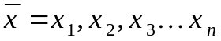;
2. Выходные переменные, определяющие воздействие исследуемой системы на окружающую среду
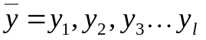;
3. Параметры состояния, характеризующие динамическое поведение исследуемой системы
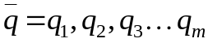.
При исследовании большинства систем все три группы введенных величин предполагаются функциями времени.

4.2. Физическое и математическое моделирование
Так как понятие «моделирование» является достаточно общим и универсальным, к числу способов моделирования относятся столь различные подходы как, например, метод мембранной аналогии (физическое моделирование) и методы линейного программирования (оптимизационное математическое моделирование). Для того чтобы упорядочить употребление термина «моделирование» вводят классификацию различных способов моделирования. В наиболее общей форме выделяются две группы различных подходов к моделированию, определяемых понятиями «физическое моделирование» и «идеальное моделирование».
Физическое моделирование осуществляется путем воспроизведения исследуемого процесса на модели, имеющей в общем случае отличную от оригинала природу, но одинаковое математическое описание процесса функционирования.
Совокупность подходов к исследованию сложных систем, определяемая термином «математическое моделирование», является одной из разновидностей идеального моделирования. Математическое моделирование основано на использовании для исследования системы совокупности математических соотношений (формул, уравнений, операторов и т.д.), определяющих структуру исследуемой системы и ее поведение.
Математическая модель - это совокупность математических объектов (чисел, символов, множеств и т.д.), отражающих важнейшие для исследователя свойства технического объекта, процесса или системы.
Математическое моделирование - это процесс создания математической модели и оперирования ею с целью получения новой информации об объекте исследования.
Построение математической модели реальной системы, процесса или явления предполагает решение двух классов задач, связанных с построением «внешнего» и «внутреннего» описания системы. Этап, связанный с построением внешнего описания системы называется макроподходом. Этап, связанный с построением внутреннего описания системы называется микроподходом.
Макроподход - способ, посредством которого производится внешнее описание системы. На этапе построения внешнего описания делается упор на совместное поведение всех элементов системы, точно указывается, как система откликается на каждое из возможных внешних (входных) воздействий 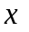. Система рассматривается как «черный ящик», внутреннее строение которого неизвестно. В процессе построения внешнего описания исследователь имеет возможность, воздействуя различным образом на вход системы, анализировать ее реакцию на соответствующие входные воздействия. При этом степень разнообразия входных воздействий принципиальным образом связана с разнообразием состояний выходов системы. Если на каждую новую комбинацию входных воздействий система реагирует непредсказуемым образом, испытание необходимо продолжать. Если на основании полученной информации может быть построена система, в точности повторяющая поведение исследуемой, задачу макроподхода можно считать решенной.
Итак, метод «черного ящика» состоит в том, чтобы выявить, насколько это возможно, структуру системы и принципы ее функционирования, наблюдая только входы и выходы. Подобный способ описания системы некоторым образом аналогичен табличному заданию функции.
При микроподходе структура системы предполагается известной, то есть предполагается известным внутренний механизм преобразования входных сигналов в выходные. Исследование сводится к рассмотрению отдельных элементов системы. Выбор этих элементов неоднозначен и определяется задачами исследования и характером исследуемой системы. При использовании микроподхода изучается структура каждого из выделенных элементов, их функции, совокупность и диапазон возможных изменений параметров.
Микроподход - способ, посредством которого производится внутреннее описание системы, то есть описание системы в функциональной форме.
Результатом этого этапа исследования должен явиться вывод зависимостей, определяющих связь между множествами входных параметров, параметров состояния и выходных параметров системы. Переход от внешнего описания системы к ее внутреннему описанию называют задачей реализации.
Задача реализации заключается в переходе от внешнего описания системы к ее внутреннему описанию. Задача реализации представляет собой одну из важнейших задач в исследовании систем и, по существу, отражает абстрактную формулировку научного подхода к построению математической модели. В такой постановке задача моделирования заключается в построении множества состояний и вход-выходного отображения исследуемой системы на основе экспериментальных данных. В настоящее время задача реализации решена в общем виде для систем, у которых отображение вход-выход линейно. Для нелинейных систем общего решения задачи реализации пока не найдено.

Обобщенный алгоритм построения математической модели
Процедуру построения математической модели реальной системы, процесса или явления можно представить в виде алгоритма. Блок-схема, иллюстрирующая алгоритм построения математической модели, приведена на рис. 4.2.
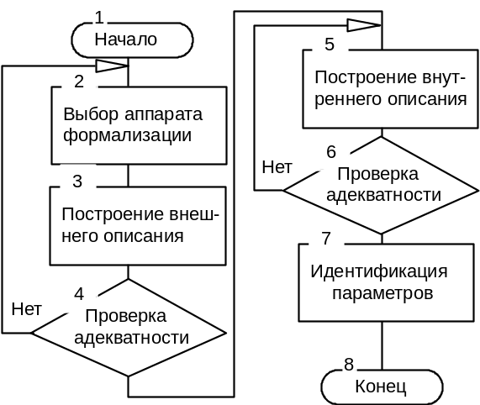
Рис.4.2. Алгоритм построения модели системы
Основные этапы построения математической модели.
1. Выделение системы из внешней среды. Выделение связей с внешней средой, разбиение множества связей на входные и выходные параметры. Наблюдение за системой, накопление информации, достаточной для выдвижения гипотез о структуре системы и ее функционировании.
2. Выбор аппарата формализации осуществляется исследователем и зависит от многих факторов, в частности - от целей моделирования, имеющейся информации, полученных экспериментальных данных.
3. Построение внешнего описания сводится к поиску области определения (в пространстве входных воздействий) и области значений (в пространстве выхода), размерность которых была определена на этапе 1, и определении соответствия между входными и выходными параметрами.
4,6. Если проверка адекватности показывает, что построенная модель не удовлетворяет предъявляемым к ней требованиям и причиной этого является более сложный характер поведения системы, то производится выбор нового метода математического описания.
5. В случае удачного построенного внешнего описания производится переход к внутреннему описанию, при этом размерность пространства состояний системы (то есть размерность вектора ) должна быть минимальной.
7. Определение (идентификация) качественных и количественных характеристик параметров, определяющих функционирование системы.
Среди представленных этапов построения математической модели методы идентификации параметров наиболее хорошо разработаны. При их использовании предполагается, что структура системы известна, а неизвестны только значения параметров. Задача параметрической идентификации в этом случае сводится к поиску значений параметров, обеспечивающих минимизацию некоторой функции ошибки. Особое значение на всех этапах построения математической модели является проверка адекватности, непротиворечивости модели и ее достаточности для реализации целей исследования.
Если построенная модель недостаточно полно отражает свойства моделируемой системы, то никакое применение самых современных средств и методов исследования не может дать удовлетворительных результатов. Таково неизбежное свойство использования математической модели. Все получаемые при ее исследовании результаты отражают свойства собственно модели, а не исходной системы, для исследования которой модель была разработана. После того, как модель построена, она начинает «жить своей собственной жизнью».

Оценка сложных систем
Основные типы шкал измерения

5.1. Оценка сложных систем
В системном подходе выделяют раздел «теория эффективности», связанный с определением качества систем и процессов их реализующих.
Теория эффективности – научное направление, предметом изучения которого являются вопросы количественной оценки качества характеристик и эффективности функционирования сложных систем.
В общем случае оценка эффективности сложных систем может проводиться для разных целей. Во-первых, для оптимизации – выбора наилучшего алгоритма из нескольких, реализующих один закон функционирования системы. Во-вторых, для идентификации – определения системы, качество которой наиболее соответствует реальному объекту в заданных условиях. В-третьих, для принятия решений по управлению системой.
Выделяют четыре этапа оценивания сложных систем:
Этап1. Определение цели оценивания. В системном анализе выделяют два типа целей. Качественной называют цель, достижение которой выражается в номинальной шкале или в шкале порядка. Количественной называют цель, достижение которой выражается в количественных шкалах.
Этап2. Измерение свойств системы, признанных существенными для целей оценивания. Для этого выбираются соответствующие шкалы для измерения свойств и всем исследуемым свойствам систем присваивается определенное значение на этих шкалах.
Этап3. Обоснование предпочтений критериев качества и критериев эффективности функционирования систем на основе измеренных на выбранных шкалах свойств.
Этап4. Собственно оценивание. Все исследуемые системы, рассматриваемые как альтернативы, сравниваются по сформулированных критериям и в зависимости от целей оценивания ранжируются, выбираются, оптимизируются.

5.2. Понятие шкалы. Виды шкал
В основе оценки лежит процесс сопоставления значений качественных или количественных характеристик исследуемой системы значениям соответствующих шкал.
Шкала – последовательность чисел, служащая для измерения или количественной оценки каких-либо величин.
Формально шкалой называется кортеж из трех элементов <X, ϕ,Y>, где X – реальный объект, Y – шкала, ϕ - гомоморфное отображение X на Y.
В современной теории измерений определено:
X = {x1, x2, …, xi, …, xn, Rx} эмпирическая система с отношением, включающая множество свойств xi, на которых в соответствии с целями измерения задано некоторое отношение Rx. В процессе измерения необходимо каждому свойству xi ∈ Х поставить в соответствие признак или число, его характеризующее.
Y = {ϕ(x1), …,ϕ(xn), Ry} знаковая система с отношением, являющаяся отображением эмпирической системы в виде некоторой образной или числовой системы, соответствующей измеряемой эмпирической системе.
ϕ ∈ Φ - гомоморфное отображение X на Y, устанавливающее соответствие между X и Y так, что {ϕ(x1), …,ϕ(xn)} ∈ Ry только тогда, когда {x1, x2, …, xi, …, xn}∈ Rx.
Тип шкалы определяется по Φ = {ϕ1, …,ϕm}, множеству допустимых преобразований xi→yi.

5.2.1. Шкалы номинального типа

Самой слабой качественной шкалой является номинальная шкала (шкала наименований, классификационная шкала), по которой объектам xi или их неразличимым группам дается некоторый признак. Такой признак дает лишь ничем не связанные имена объектам. Эти значения для разных объектов либо совпадают, либо различаются. Шкалы номинального типа допускают только различение объектов на основе проверки выполнения отношения равенства на множестве этих элементов.
Номинальный тип шкал соответствует простейшему виду измерений, при котором шкальные значения используются лишь как имена объектов.
Аксиома тождества: либо а∼б, либо а∼б, если а∼б, то б∼а, если а∼б и б∼с, то а∼с. (а, б, с – значения шкалы).
Отличительная черта: отсутствие математических свойств.
Примерами измерений в номинальном типе шкал могут служить номера автомашин, телефонов, коды городов, лиц, объектов и т.п. Единственная цель таких измерений – выявление различий между объектами разных классов.

5.2.2. Шкалы порядка
Шкала называется ранговой (шкала порядка), если множество Ф состоит из всех монотонно возрастающих допустимых преобразований шкальных значений.
Монотонно возрастающим называется такое преобразование ϕ(x), которое удовлетворяет условию: если х1 > x2, то и ϕ(x1)> ϕ(x2) для любых шкальных значений х1 > x2 из области определения ϕ(x). Порядковый тип шкал допускает не только различие объектов, как номинальный тип, но и используется для упорядочения объектов по измеряемым свойствам.
Аксиома тождества: либо а∼б, либо а∼б, если а∼б, то б∼а, если а∼б и б∼с, то а∼с. (а, б, с – значения шкалы). Дополнительно удовлетворяют следующим аксиомам упорядоченности: если а>б, то б<a,; если а>б и б>с, то а>с.
Отличительная черта: отношение порядка не определяет расстояние между значениями шкалы.
Измерение в шкале порядка может применяться в следующих ситуациях:
- необходимо упорядочить объекты во времени или пространстве;
- нужно упорядочить объекты в соответствии с каким-либо качеством, но при этом не требуется производить его точное измерение;
- какое-либо качество в принципе измеримо, но в настоящий момент не может быть измерено по причинам практического или теоретического характера.
Примерами шкалы порядка могут служить шкалы силы ветра, силы землетрясения, сортности товаров, служебное положение, образование, воинское звание и т.п.

5.2.3. Шкалы интервалов
Одним из наиболее важных типов шкал является тип интервалов. Тип шкал интервалов содержит шкалы, единственные с точностью до множества положительных линейных допустимых преобразований вида ϕ(x) = ах + b, где х ∈ Y шкальные значения из области определения Y; а>0; b – любое значение.
Аксиома: тождества: либо а∼б, либо а∼б, если а∼б, то б∼а, если а∼б и б∼с, то а∼с. (а, б, с – значения шкалы). Аксиомы упорядоченности: если а>б, то б<a,; если а>б и б>с, то а>с. Дополнительно можно ввести между любыми двумя значениями метрическое расстояние, т.е. какую-либо функцию, удовлетворяющую аксиомам: f (a,b) ≥0; f(a,b) = 0, если a=b; f(a,b)=f(b,a); f(a,b)≤f(a,c)+f(c,b).
Основным свойством этих шкал является сохранение неизменными отношений интервалов в эквивалентных шкалах:
х1 – х2 | = | ϕ(x1)- ϕ(x2) | = const
х3 – х4 | = | ϕ(x3)> ϕ(x4) | = const
Примером шкал интервалов могут служить шкалы температур. Переход от одной шкалы к эквивалентной, например от шкалы Цельсия к шкале Фаренгейта, задается линейным преобразованием шкальных значений: t⁰F = 1,8 t⁰C + 32.
Таким образом, при переходе к эквивалентным шкалам с помощью линейных преобразований в шкалах интервалов происходит изменение как начала отсчета (параметр b), так и масштаба измерений (параметр а).
Шкалы интервалов так же, как номинальная и порядковая, сохраняют различие и упорядочение измеряемых объектов. Однако, кроме этого они сохраняют и отношение расстояний между парами объектов. Запись
х1 – х2 | = К
х3 – х4 | = К
означает, что расстояние между х1 и х2 в К раз больше расстояния между х3 и х4 и в любой эквивалентной шкале это значение сохранится.

5.2.4. Шкалы отношений
Шкалой отношений (подобия) называется шкала, если Ф состоит из преобразований подобия ϕ(x) = ах, а>0, где х ∈ Y шкальные значения из области определения Y; а>0; а – действительные числа.
В шкалах отношений остаются неизменными отношения численных оценок объектов. Шкалы отношений отражают отношения свойств объектов, т.е. во сколько раз свойство одного объекта превосходит это же свойство другого объекта.
Аксиома: тождества: либо а∼б, либо а∼б, если а∼б, то б∼а, если а∼б и б∼с, то а∼с. (а, б, с – значения шкалы). Аксиомы упорядоченности: если а>б, то б<a,; если а>б и б>с, то а>с. Дополнительно можно ввести между любыми двумя значениями метрическое расстояние, т.е. какую-либо функцию, удовлетворяющую аксиомам: f (a,b) ≥0; f(a,b) = 0, если a=b; f(a,b)=f(b,a); f(a,b)≤f(a,c)+f(c,b). Аксиомы аддитивности: если а = р и б>0, то а + б >р, а + б = б + а; если а = р и б = g, то а+б = р+g; (а+б)+с = а + (б+с).
Примерами измерений в шкалах отношений являются измерения массы и длины объектов. При установлении массы используется большое разнообразие численных оценок. Производя измерение в килограммах получается одно численное значение, при измерении в фунтах – другое. Но в какой бы системе единиц ни производилось измерение массы, отношение масс любых объектов одинаково и при переходе от одной числовой системы к другой, эквивалентной, не меняется.

5.2.5. Шкалы разностей
Шкалы разностей определяются как шкалы, единственные с точностью до преобразований сдвига ϕ(x) = х + b, где х ∈ Y шкальные значения из области определения Y; b – действительные числа. Это означает, что при переходе от одной числовой системы к другой меняется лишь начало отсчета.
Шкалы разностей применяются в тех случаях, когда необходимо измерить, насколько один объект превосходит по определенному свойству другой объект. В шкалах разностей неизменными остаются разности численных оценок свойств. Действительно, если х1 и х2 – оценки объектов а1 и а2 в одной шкале, а ϕ(x1) = х1 + b и ϕ(x2) = х 2+ b – в другой шкале, то имеем:
ϕ(x1) - ϕ(x2) = (х 1+ b )-( х2 + b) = х1-х2
Примерами измерений в шкалах разностей могут служить измерения прироста продукции предприятия (в абсолютных единицах) в текущем году по сравнению с прошлым, увеличение численности учреждений, количество приобретенной техники за год и т.д.

СИСТЕМНЫЙ АНАЛИЗ КАК МЕТОД ИССЛЕДОВАНИЯ СИСТЕМ

Задачи системного анализа
1 Задачи исследования системы взаимодействий анализируемых объектов с окружающей средой. Решение данной задачи предполагает:
• проведение границы между исследуемой системой и окружающей средой, предопределяющей предельную глубину влияния рассматриваемых взаимодействий, которыми ограничивается рассмотрение;
• определение реальных ресурсов такого взаимодействия;
• рассмотрение взаимодействий исследуемой системы с системой более высокого уровня.
2. Задачи, связанные с конструированием альтернатив взаимодействия объектов, альтернатив развития системы во времени и в пространстве.
3. Задачи третьего типа заключаются в конструировании множества имитационных моделей, описывающих влияние того или иного взаимодействия на поведение объекта исследования. Отметим, что в системных исследованиях не преследуется цель создания некой супермодели. Речь идет о разработке частных моделей, каждая из которых решает свои специфические вопросы.
4. Задачи четвертого типа связаны с конструированием моделей принятия решений. Всякое системное исследование связано с исследованием различных альтернатив развития системы. Задача системных аналитиков выбрать и обосновать наилучшую альтернативу развития. На этапе выработки и принятия решений необходимо учитывать взаимодействие системы с ее подсистемами, сочетать цели системы с целями подсистем, выделять глобальные и второстепенные цели.
5. Реализация выбора и принятия решений целевое предназначение всего системного анализа состоит в том, чтобы в результате осуществить выбор.
Выбор или принятие решения есть суть поставленной задачи системного анализа, конечный итог всей работы.
- критериальный подход. Основным предположением критериального подхода является следующее: каждую отдельно взятую альтернативу можно оценить конкретным числом - значением критерия. Критерии, на основе которых осуществляется выбор, имеют различные названия - критерий качества, целевая функция, функция предпочтений, функция полезности и т.д.
На практике дело обстоит куда как сложнее И мы приходим к необходимости решения многокритериальных задач. Кроме того, на поведение объектов и их количественные характеристики зачастую налагаются ряд условий.
Оптимизационный подход нашел широкое применение в задачах системного анализа. Знание параметров оптимальной альтернативы позволяет составить представление о принципиально не улучшаемых возможностях технических объектов. Сравнение с оптимальными параметрами помогает решить вопрос о целесообразности дальнейших усилий по улучшению, например, показателей качества изделий.
Но и он имеет свои ограничения для применения.
В проблемных ситуациях создаются специальные человеко-машинные, проблемно-ориентированные системы – системы поддержки решений, ориентированные не на автоматизацию функций лица, принимающего решение, а на предоставление ему помощи в проведении данной работы.

Укрупненный системный анализ состоит из этапов постановки задачи, структуризации системы, построения и исследования модели.
Перечислим основные процедуры системного анализа:
1) постановка задачи системного анализа;
2) изучение структуры системы, анализ ее компонентов, выявление взаимосвязей между отдельными элементами;
3) сбор данных о функционировании системы, исследование информационных потоков, наблюдения и эксперименты над анализируемой системой;
4) построение моделей;
5) проверка адекватности моделей, анализ неопределенности и чувствительности;
6) исследование ресурсных возможностей;
7) определение целей системного анализа;
8) формирование критериев;
9) генерирование альтернатив;
10) реализация выбора и принятие решений;
11) внедрение результатов анализа.

ЭТАПЫ И МЕТОДЫ СИСТЕМНОГО АНАЛИЗА
Методики, реализующих принципы системного анализа в конкретных условиях, направленные на формализацию процесса исследования системы, процесса постановки и решения проблемы. Методика системного анализа разрабатывается и используется тогда, когда исследователю не хватает информации о системе, которая дала возможность выбрать адекватный метод формального представления системы (или решения проблемы).
Анализ существующих регламентов показывает, что можно выделить пять укрупненных этапов, представленных практически во всех вариантах системной последовательности в том или ином виде (рис. 3.1):
1) анализ ситуации — выявление проблемы, определение актуальности проблемы, анализ проблемы, выявление изменений, выявление причин);
2) постановка целей — формулирование целей, формирование критериев и ограничений;
3) выработка решений — разработка альтернатив, оценка и выбор альтернатив, согласование решений;
4) реализация решений — утверждение решений, под-готовка к внедрению, управление процессом реализации;
5) оценивание результатов — оценка реализации и ее последствий, проверка эффективности.
Последний этап замыкает цикл и возвращает процесс к первому этапу, но для следующей итерации.
В зависимости от этапа проведения системного анализа, используются различный методологический аппарат.
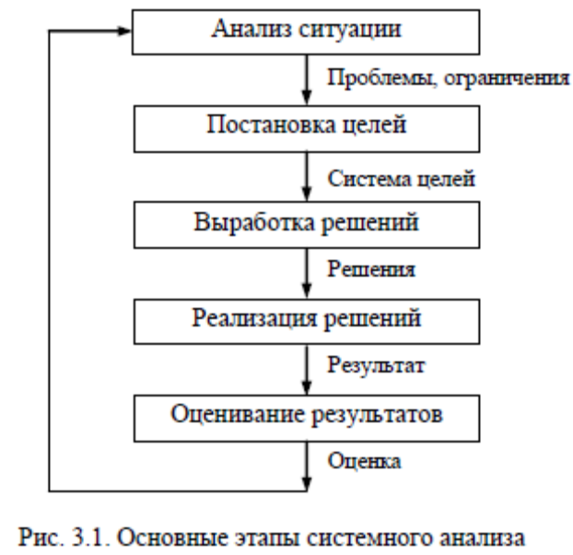

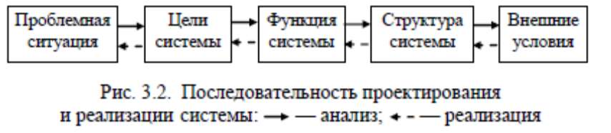

Общим для всех методик системного анализа является формирование вариантов представления системы (процесса решения задачи), выбор наилучшего варианта, корректировка. Положив в основу методики системного анализа эти три этапа, их затем можно разделить на подэтапы. Например, этапы проектирования систем представлены на рис. 1.2.
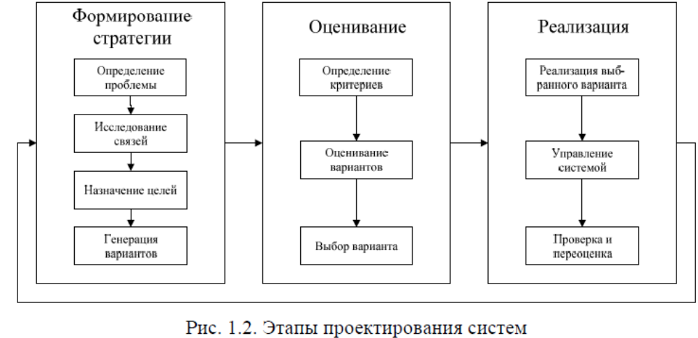
В настоящее время трудно привести примеры методик, в которых все этапы были бы проработаны равноценно.

Таблица 1 - Принципиальная последовательность этапов системного анализа
Название этапа | Содержание выполняемых работ
Анализ проблемы | Точная формулировка проблемы.  Анализ логической структуры проблемы.  Развитие проблемы (в прошлом и в будущем).  Внешние связи проблемы (с другими проблемами).  Принципиальная возможность решения проблемы.
Определение системы | Формулировка задач, исходя из проблемы.  Определение позиции наблюдателя.  Определение объекта исследования.  Выделение элементов (определение границ разделения системы).  Определение внешней среды
Анализ структуры системы | Определение уровней иерархии.  Выделение подсистем.  Определение функциональных и структурных связей.
Формулировка общей цели и критерия системы | Определение целей - требований надсистемы.  Определение ограничений среды.  Формулировка общей цели.  Определение критериев.  Декомпозиция критериев по подсистемам.  Композиция общего критерия критериям подсистем.
Декомпозиция цели, выявление потребности в ресурсах | Формулирование целей высшего ранга.  Формулировка целей подсистем.  Выявление потребностей в ресурсах.
Выявление ресурсов, композиция целей | Оценка существующей технологии и производственных мощностей  Оценка текущего состояния ресурсов.  Оценка возможностей взаимодействия с другими системами.  Оценка социальных факторов.  Композиция целей.
Прогноз и анализ будущих условий | Анализ устойчивых тенденций развития системы.  Прогноз развития и изменения среды.  Предвидения возникновения новых факторов, которые могут влиять на развитие системы.  Анализ будущих возможностей и ресурсов.
Оценка целей и средств | Вычисление оценок по критерию.  Оценка взаимозависимости целей.  Оценка относительной важности целей.  Оценка недостаточности и стоимости ресурсов.  Оценка влияния внешних факторов.  Вычисление комплексных расчетных оценок.
Выбор вариантов | Анализ целей на совместимость.  Проверка целей на полноту.  Отсечения избыточных целей.  Разработка вариантов достижения отдельных целей.  Оценивания и сравнения вариантов.  Синтез комплекса взаимосвязанных вариантов.
Реализация вариантов | Моделирование экономического (технологического) процесса.  Проектирование организационной структуры.  Проектирование информационных механизмов.  Выявление недостатков организации управления и производства.  Выявление и анализ мероприятий по совершенствованию организации.

В узком смысле методы системного анализа – это конкретные методы, предназначенные для:
• определения совокупности целей деятельности системы и наилучших путей их достижения;
• выбора моделей и критериев;
• последовательной, направленной детализации системы (проблемы) на составные элементы;
• определения взаимосвязей и. взаимозависимостей между элементами;
• определения относительной значимости отдельных целей, мероприятий, критериев и моделей.
Методы системного анализа являются не только взаимодополняющими, но и в определенной степени взаимоисключающими.
Задача выбора подходящего метода может быть сформулирована следующим образом: как располагая определенными ресурсами и рядом методов, определить тот, который даст наилучший результат к требуемому моменту времени.
Выбор методов производится на основе шести требований:
1. Практическая применимость метода;
2. Стоимость использования метода;
3.Выход, получаемый при применении метода;
4. Достоверность метода;
5. Стабильность решения, получаемого с помощью метода;
6. Сбалансированность данного метода с другими.

Классификация методов системного анализа
Методы описания систем классифицируются в порядке возрастания формализованности - от качественных методов, с которыми в основном и связан был первоначально системный анализ, до количественного моделирования с применением ЭВМ. Разделение методов на качественные и количественные носит, конечно, условный характер.
В качественных методах основное внимание уделяется организации постановки задачи, новому этапу ее формализации, формированию вариантов, выбору подхода к оценке вариантов, использованию опыта человека, его предпочтений, которые не всегда могут быть выражены в количественных оценках.
Количественные методы связаны с анализом вариантов, с их количественными характеристиками корректности, точности и т. п. Для постановки задачи эти методы не имеют средств, почти полностью оставляя осуществление этого этапа за человеком.
Между этими крайними классами имеются методы, которые стремятся охватить оба этапа — этап постановки задачи, разработки вариантов и этап оценки и количественного анализа вариантов,— но делают это с разной степенью формализованности.
При системном анализе исследователь вправе выбирать те методы формального описания сложного объекта, которые отвечают реализации главной цели с учетом основополагающих принципов системного анализа:
•целесообразность как соответствие методов решения задач исследования мелям системного анализа;
•оптимальность как основа для формулирования критерия выбора наилучшего варианта методов, позволяющих получить практические результаты.
•системность как основа реализации целостного подхода в исследовании сложного комплексного объекта;
• иерархия как проявление закона порядка и применения методов и соответствии с целями решаемых задач исследования;
•интеграция как основа изучения свойств и закономерностей функционирования и специфике организации единого целого объекта исследования с учетом сочетания получаемых, результатов;
•формализация как основа наиболее адекватного способа описания исследуемого объекта системой методов.
Большинство перечисленных методов разработано задолго до появления системного анализа и используется самостоятельно. Особенностью системного анализа является максимально точная формулировка задачи на каждом этапе.

Таблица 7. Научный инструментарий системного анализа

Методы системного анализа | Этапы, на которых они  применяются
1. Метод проб и ошибок
Неформальные методы
2. Метод экспертных оценок  3. Диагностические методы  4. Метод аналогий.  5. Метод мозгового штурма (брэйнсторминг) (вариант -  синектика)  6. Метод контрольных вопросов  7. Метод "Дельфи"  8. Метод сценария | I, II, VI, IX  I, III, IX, VIII, X  VI, VIII, IX, X
Графические методы
9. Метод деревьев целей  10. Матричные методы  11. Сетевые методы | I, IV, V, VII, IX  II, III, IX, VII, VIII, X  III, V, VIII, IX
Количественные методы
12. Методы экономического анализа  13. Морфологические методы  14. Статистические методы | I, VI, VII, VIII, X  III, IV, VI, VII  I, VII
Методы моделирования
15. Кибернетические модели  16. Описательные модели  17. Нормативные операционные модели (оптимизационные, имитационные, игровые и др.) | II, III, IV, VIII, X  VIII, IX  IV, VIII

Качественные методы описания систем
Качественные методы системного анализа применяются, когда отсутствуют описания закономерностей систем в виде аналитических зависимостей.
Методы типа мозговой атаки. Концепция «мозговой атаки» получила широкое распространение с начала 50-х годов прошлого века как метод систематической тренировки творческого мышления, нацеленный на открытие новых идей и достижение согласия группы людей на основе интуитивного мышления. Методы этого типа известны также под названиями «мозговой штурм», «конференция идей», а в последнее время наибольшее распространение получил термин «коллективная генерация идей» (КГИ).
Обычно при проведении мозговой атаки или сессий КГИ стараются выполнять определенные правила, суть которых:
- обеспечить как можно большую свободу мышления участников КГИ и высказывания ими новых идей;
- приветствуются любые идеи, находящиеся на стыке отраслей науки и техники;
- не допускается критика, не объявляется ложной и не прекращается обсуждение ни одной идеи;
- желательно высказывать как можно больше идей, особенно нетривиальных.
Подобием сессий КГИ можно считать разного рода совещания — конструктораты, заседания научных советов по проблемам, заседания специально создаваемых временных комиссий и другие собрания компетентных специалистов.
В зависимости от принятых правил и жесткости их выполнения различают прямую мозговую атаку, метод обмена мнениями, методы типа комиссий, судов (в последнем случае создается две группы: одна группа старается внести как можно больше предложений, а вторая старается максимально их раскритиковать).
На практике подобием сессий коллективной генерации идей являются разного рода совещания - конструктораты, директораты, заседания ученых и научных советов, специально создаваемые временные комиссии и пр.

Метод мозгового штурма
В 1953 году американский психолог Алекс Осборн предпринял попытку усовершенствовать "метод проб и ошибок". Т.к. есть люди, которые по складу ума хорошо "генерируют" идеи, но не справляются с их анализом. И наоборот: некоторые люди больше склонны к критическому анализу идей, чем к их "генерации". Поэтому следует разделить эти процессы. Пусть одна группа выдвигает идеи другая - анализирует выдвинутые идеи. Мозговой штурм (brainstorm) - так назвал Осборн свой метод - не устраняет беспорядочных поисков.
"Генерирование" идей ведут, свободно высказывая любые идеи, в том числе самые фантастические. Все идеи фиксируются.
При "генерировании" идей запрещена критика любой формы.
Известны различные разновидности мозгового штурма: обратный штурм (ищут недостатки машины или процесса; выявление недостатков позволяет поставить новые изобретательские задачи), индивидуальный парный, массовый, двухстадийный (два этапа по полтора часа, в перерыве ведется свободное обсуждение проблемы), поэтапный (последовательно штурмуются постановка задачи, решение, развитие идеи в конструкцию, проблема внедрения).
Философская основа мозгового штурма - теория Фрейда. По Фрейду сознание человека представляет собой тонкое и непрочное наслоение над бездной подсознания. В обычных условиях мышление и поведение человека определяется в основном сознанием, в котором властвует контроль и порядок: сознание "запрограммировано" привычными представлениями и запретами. Но сквозь тонкую корку сознания то и дело прорываются темные и грозные стихийные силы и инстинкты, бредущие в подсознании; но они толкают человека на нарушение запретов, нелогичные поступки. Поскольку для изобретения приходится преодолевать психологические запреты, обусловленные привычными представлениями о возможном и невозможном, нужно создать условия для прорыва смутных иррациональных идей из-под сознания - такова философская концепция мозгового штурма. Основные правила мозгового штурма:
1.В группу "генераторов" идей должны входить люди различных специальностей.
2."Генерирование" идей ведут, свободно высказывая любые идеи, в том числе самые фантастические. Все идеи фиксируются.
3.При "генерировании" идей запрещена критика любой формы.

Метод проб и ошибок
В основе технологии изобретательства лежит метод проб и ошибок, суть которого заключается в последовательном выдвижении и рассмотрении всевозможных идей решения задач. При этом всякий раз неудачная идея отбрасывается, а вместо нее выдвигается новая.
Метод проб и ошибок вполне пригоден для решения несложных задач. Но если решение спрятано среди сотен возможных вариантов, путь к правильному ответу может растянуться на долгие годы или вообще оказаться непосильным.
Нет людей, которые могли бы, пользуясь этим методом, уверенно решать задачи "ценою" в тысячу проб. В свидетельствах изобретателей и их биографов обычно повторяется одно и тоже - долгие размышления, перебор всевозможных вариантов и внезапная догадка в результате случайной подсказки.

Методы типа сценариев
Методы подготовки согласования представлений о проблеме и анализируемом объекте, изложенные в письменном виде, получили название сценария. Первоначально этот метод предполагал подготовку текста, содержащего логическую последовательность событий или возможных вариантов решения проблемы, развернутые во времени. Однако позднее обязательное требование явно выраженных временных координат было снято, и сценарием стали называть любой документ, содержащий анализ рассматриваемой проблемы или предложения по ее решению, по развитию системы независимо от того, в какой форме он представлен.
В настоящее время разновидностью сценариев можно считать предложения к комплексным программам развития отраслей народного хозяйства, подготавливаемые организациями или специальными комиссиями.
Сценарий является предварительной информацией, на основе которой производится дальнейшая работа по прогнозированию развития отрасли или по разработке вариантов проекта. Он может быть подвергнут анализу. Таким образом, сценарий помогает составить представление о проблеме, а затем приступить к более формализованному представлению системы в виде графиков, таблиц для проведения экспертного опроса и других методов системного анализа.

Синектика
Американский исследователь Уильям Гордон (основатель изобретательской фирмы "Синектикс" в 1960г.), для усовершенствования методов мозгового штурма, предположил, так называемую синектику. Слово "синектика" в переводе с греческого означает "совмещение разнородных элементов".
Теоретические основы синектики весьма не сложны. По мнению Гордона, теоретический процесс познаваем и поддается усовершенствованию: надо изучать записи решения задач, надо регулярно тренироваться на самых различных задачах.
Также Гордон, в отличие от Осборна, делает упор на необходимость предварительного обучения, на использование специальных приемов, на определенной организации процесса решения.
По Гордону существуют два механизма творчества: неоперационные процессы - интуиция, вдохновение и т.д. и операционные процессы, использование разного вида аналогий. Это обеспечивает повышение эффективности творчества и, кроме того, создает благоприятные условия для проявления неоперационных механизмов.
Т.к. в основу синектики положен мозговой штурм, проводимый постоянными группами. В синектические группы обычно включают людей разных специальностей.
Гордон заметил, что очень много зависит от понимания задачи: первоначальные условия не всегда ясны, нередка они подталкивают в неверном направлении. Поэтому решение задачи синектической группы начинается с ознакомления с "проблемой, как она дана" (ПКД). Затем группа, уточняя проблему, превращает ее в "проблему, как она понимается" (ПКД). Далее начинается собственно решение, основанное, как пишет Гордон, на превращении непривычного в привычное и привычного - в непривычное, т.е. на систематический попытках взглянуть на задачу с какой-то новой точки зрения и тем самым сбить психологическую инерцию. Для этого в синектике используют четыре вида аналогии.
1. Прямая аналогия (ПА) - рассматриваемый объект сравнивается с аналогичным объектом из другой отрасли техники или с объектом из живой природы.
2. Личная аналогия (ЛА) или эмпатия - при решение задачи человек вживается в образ совершенствуемого объекта, пытаясь выяснить возникающие при этом чувства, ощущения.
3. Символическая аналогия (СА) — обобщенная, абстрактная аналогия.
4. Фантастическая аналогия (ФА) - в задачу вводятся фантастические существа, выполняющие то, что требуется по условию задачи.
С целью совершенствования тактики решения задач синектические собрания обязательно записываются, затем запись тщательно изучается.
Синектика осталась механическим набором приемов, оторванных от изучения объективных закономерностей развития техники, именно поэтому возможности синектики ограниченны - задачи второго уровня и нижних подуровней третьего.

Морфологические методы. Основная идея морфологических методов — систематически находить все «мыслимые» варианты решения проблемы или реализации системы путем комбинирования выделенных элементов или их признаков. Идеи морфологического образа мышления восходят к Аристотелю, Платону, к известной средневековой модели механизации мышления Р. Луллия.
В систематизированном виде морфологический подход был разработан и применен впервые швейцарским астрономом Ф. Цвикки и долгое время был известен как метод Цвикки.
Цвикки предложил три метода морфологического исследования.
Первый метод — метод систематического покрытия поля, основанный на выделении так называемых опорных пунктов знания в любой исследуемой области и использовании для заполнения поля некоторых сформулированных принципов мышления.
Второй — метод отрицания и конструирования, базирующийся на идее Цвикки, заключающейся в том, что на пути конструктивного прогресса стоят догмы и компромиссные ограничения, которые есть смысл отрицать, и, следовательно, сформулировав некоторые предложения, полезно заменить их затем на противоположные и использовать при проведении анализа.
Третий — метод морфологического ящика, нашедший наиболее широкое распространение. Идея морфологического ящика состоит в определении всех «мыслимых» параметров, от которых может зависеть решение проблемы, и представлении их в виде матриц-строк, а затем в определении в этом морфологическом матрице-ящике всех возможных сочетаний параметров по одному из каждой строки. Полученные таким образом варианты могут затем подвергаться оценке и анализу с целью выбора наилучшего. Морфологический ящик может быть не только двумерным. Например, А. Холл использовал для исследования структуры систем трехмерный ящик.
Морфологические ящики Цвикки нашли широкое применение для анализа и разработки прогноза в технике. Для организационных же систем, систем управления такой ящик, который, по-видимому, был бы многомерным, практически невозможно построить.
Основные недостатки методики:
• при решении изобретательской задачи в ящике могут оказаться тысячи вариантов;
• отсутствие уверенности в том, что при построении ящика учтены все оси и все классы вдоль этих осей.
Наиболее эффективно применение этого метода при решении конструкторских задач общего плана (проектирование новых машин, поиск новых компоновочных решений).

Метод контрольных вопросов
Чтобы как-то упорядочить перебор вариантов, можно составить списки наводящих вопросов. Такой метод называется метод "контрольных вопросов". Различные списки предлагались многими авторами еще в 20-е годы. (1 с.55). Один из наиболее удачных списков принадлежит английскому изобретателю Т.Эйлоарту.
Например, вот некоторые пункты этого списка; "набросать фантастические биологические и другие аналогии... Установить варианты, зависимости, возможные связи, логические совпадения... Узнать мнения некоторых совершенно неосведомленных в данном деле людей... в воображении залезть внутрь механизма...".
Каждый вопрос - это проба или серия проб. При составлении списка отбирают из изобретательного опыта относительно сильные вопросы. Однако, отбор ведется без исследования "сердца" изобретательства, и поэтому, к сожалению, списки указывают, что делать, но не объясняют, как делать.

Методы типа "Дельфи"
Характерный для середины XX в. бурный рост науки и техники вызвал большие перемены в отношении оценки будущего развития систем. Одним их результатов этого периода в развитие методов анализа сложных систем являлась разработка методов связанных с древнегреческим городом Дельфи, где при храме Аполлона с IX в. до н.э. до IV в. н.э. по преданиям существовал Дельфийский оракул.
Суть метода Дельфи заключается в следующем. В отличие от традиционного подхода к достижению согласованности мнений экспертов путем открытой дискуссии метод Дельфи предполагает полный отказ от коллективных обсуждений. Это делается для того, чтобы уменьшить влияние таких психологических факторов, как присоединение к мнению наиболее авторитетного специалиста, нежелание отказаться от публично выраженного мнения, следование за мнением большинства. В методе Дельфи прямые дебаты заменены тщательно разработанной программой последовательных индивидуальных опросов, проводимых обычно в форме анкетирования. Ответы экспертов обобщаются и вместе с новой дополнительной информацией поступают в распоряжение экспертов, после чего они уточняют свои первоначальные ответы. Такая процедура повторяется несколько раз до достижения приемлемой сходности совокупности высказанных мнений. Результаты эксперимента показали приемлемую сходность оценок экспертов после пяти туров опроса.
Метод Дельфи первоначально был предложен О.Хельмером как итеративная процедура при проведении мозговой атаки, которая должна помочь снизить влияние психологических факторов при проведении повторных заседаний и повысить объективность результатов. Однако почти одновременно Дельфи-процедуры стали основным средством повышения объективности экспертных опросов с использование количественных оценок при оценке "дерева целей" и при разработке сценариев.
Процедура Дельфи-метода:
1) в упрощенном виде организуется последовательность циклов мозговой атаки;
2) в более сложном виде разрабатывается программа последовательных индивидуальных опросов обычно с помощью вопросников, исключая контакты между экспертами, но предусматривая ознакомление их с мнением друг друга между турами; вопросники от тура к туру могут уточняться;
3) в наиболее развитых методиках экспертам присваиваются весовые коэффициенты значимости их мнений, вычисляемые на основе предшествующих опросов, уточняемые от тура к туру и учитываемые при получении обобщенных результатов оценок.
Первое практическое применение метод Дельфи к решению некоторых задач Министерства обороны С.Ш.А. во второй половине 40-х годов, показало его эффективность и целесообразность распространения на широкий класс задач, связанных с оценкой будущих событий.
Метод «Дельфи» можно назвать «кибернетическим арбитражем», потому что процесс выработки суждений экспертами здесь управляете» экспертами через обратную связь.
В тех случаях, когда отсутствуют объективные данные, что относится в освоенности к информации о будущем, метод «Дельфи» представляется самым надежным средством получения многосторонних и в то же время достаточно надежных данных. Исследуемые проблемы: научные открытия, рост народонаселения, автоматизация производства, освоение космоса, предотвращение войны, военная техника.
Недостатки метода Дельфи:
■ значительных расход времени на проведение экспертизы, связанный с большим количеством последовательно проведенных оценок;
■ необходимость неоднократного пересмотра экспертом своих ответов вызывает у него отрицательную реакцию, что сказывается на результате экспертизы.
Дальнейшим развитием метода Дельфи является методы QUWST, SEER,PATTERN.

Метод экспертных оценок
Термин "эксперт" происходит от латинского слова означающего "опытный' В этих методах используются формы экспертного опроса (разные виды анкетирования, интервью), подходы к оценке (ранжирование, нормирование, различные виды упорядочивания и т. д.), методы обработки результатов опроса, методы отбора экспертов и формирования экспертных групп, методики организации экспертных опросов.
Возможность использования экспертных оценок, обоснование их объективности обычно базируются на том, что неизвестная характеристика исследуемого явления трактуется как случайная величина, отражением закона распределения которой является индивидуальная оценка специалиста-эксперта о достоверности и значимости того или иного события. При этом предполагается, что истинное значение исследуемой характеристики находится внутри диапазона оценок, получаемых от группы экспертов, и что обобщенное коллективное мнение является достоверным.
При использовании экспертных оценок обычно предполагается, что мнение группы экспертов надежнее, чем мнение отдельного эксперта. В некоторых теоретических исследованиях отмечается, что это предположение не является очевидным.
При обработке материалов коллективной экспертной оценки используются методы корреляционного анализа. Для количественной оценки степени согласованности мнений экспертов применяется коэффициент конкордации
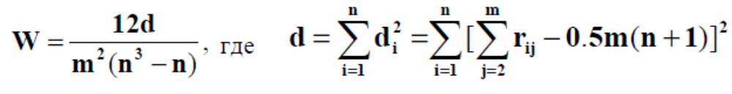
где m – количество экспертов, j=1,m, n – количество рассматриваемых объектов (или свойств объекта), i =1,n rij – место, которое занял i-й объект в ранжировке j-м экспертом; di – отклонение суммы рангов по i-му объекту от среднего арифметического сумм рангов по n объектам.
Коэффициент конкордации W позволяет оценить, насколько согласованы между собой ряды предпочтительности, построенные каждым экспертом. Его значение находится в пределах 0 £ W £ 1. W = 0 означает полную противоположность, а W = 1 – полное совпадение ранжировок. Практически достоверность считается хорошей, если W = 0,7...0,8.
Все множество проблем, решаемых методами экспертных оценок, делится на два класса. К первому относятся такие, в отношении которых имеется достаточное обеспечение информацией. При этом методы опроса и обработки основываются на использование принципа "хорошего измерителя", т.е. эксперт - качественный источник информации; групповое мнение экспертов близко к истинному решению.
Ко второму классу относятся проблемы, в отношение которых знаний для уверенности в справедливости гипотез недостаточно. В этом случае экспертов уже нельзя рассматривать как "хороших измерителей" и необходимо осторожно подходить к обработке результатов экспертизы во избежание ошибок. В литературе в основном рассматриваются вопросы экспертного оценивания для решения задач первого класса.
При обработке материалов коллективной экспертной оценки используются методы теории ранговой корреляции.

Метод «дерево целей»
Метод «дерева целей» (метод структуризации). Структурные представления разного рода позволяют разделить сложную проблему с большой неопределенностью на более мелкие, лучше поддающиеся исследованию. Структуры могут быть получены путем расчленения системы во времени или в пространстве.
Идея метода дерева целей впервые была предложена Черчменом всвязи с проблемой принятия решения в промышленности. Термин "дерево целей" подразумевает использование иерархической структуры, полученной путей развития общей цели на подцели, а их, в свою очередь, на более детальные составляющие - новые подцели, функции и т.д. Как правило, этот термин используется для структур, имеющих отношения строго древесного порядка, но метод дерева целей используется иногда и применительно к "слабым" иерархиям в которых о дна и та же вершина нижележащего уровня может быть одновременно подчинена двум или нескольким вершинам вышележащего уровня.
При построении «дерева целей» определяются цели развития и деятельности системы, которые детализируются и конкретизируются последовательно от целей высшего уровня с самой общей формулировкой через подцели до отдельных конкретных работ, необходимых для достижения поставленных целей. Таким образом, общая проблема, которую необходимо решить, делится на ряд подпроблем, а они, в свою очередь, - еще на ряд подпроблем и так далее до тех пор, пока каждая из проблем самого низкого уровня может быть оценена одним человеком с точки зрения выяснения факторов, оказывающих влияние на ее решение.
«Дерево целей» представляет собой главный инструмент увязки целей высшего уровня с конкретными средствами их достижения на низшем уровне через ряд промежуточных звеньев.
Древовидные иерархические структуры используются и при исследовании и совершенствование организационных структур. Не всегда разрабатываемое даже для анализа дерево может быть представлено в терминах целей. Например, при анализе целей научных исследований удобнее говорить о дереве направлений прогнозирования. В.Ш. Глушковым, к примеру, был предложен и в настоящее время широко используется термин "прогнозный граф". При использование этого понятия появляется возможность более точно определить понятие дерева как связного ориентированного графа, не содержащего печать, каждая пара вершин которого соединяется единственной цепью.

Матричные методы
Матричные формы представляя и анализа информации не являются специфическим инструментом системного анализа, однако широко используются на различных его этапах в качестве вспомогательного средства. Матрица является не только чрезвычайно наглядной формой представления информации, но и формой, которая во многих случаях раскрывает внутренние связи между элементами, помогает выяснить и проанализировать ненаблюдаемые части структуры.
Матрицы используются для представления и анализа систем и их структур. Перестроение «дерева целей» в матрицу бывает удобно для анализа структуры «дерева целей», для выявления взаимосвязей и отношений между целями (так называемый анализ перекрестной поддержки целей) на этапе отбора вариантов и усечения целей.
При решении задач отбора конкретных вариантов мероприятий или средств широко используются различные типы таблиц решения. И, наконец, так называемые функционально-целевые матрицы являются одним из основных инструментов проектирования организаций, орие нтированных на цель.
Сетевые методы. Наиболее наглядным и удобным средством отражения динамических, развивающихся во времени процессов, их анализа и планирования с включением элементов оптимизации являются сетевые методы.
Такие известные методы, как МКП, СПУ, ПЕРТ используются в системном анализе на этапе построения комплексных программ развития. Элементы нижних уровней деревьев, перегруппированные по признаку временных логических взаимосвязей, можно преобразовать в сеть. Анализ этих сетей может послужить для дальнейшей корректировки деревьев целей. Более сложные многомерные сети используются для распределения сфер ответственности, распределения работ по конкретным исполнителям в организациях, ориентированных на цель.

Метод «дерево целей»
Метод «дерева целей» (метод структуризации). Структурные представления разного рода позволяют разделить сложную проблему с большой неопределенностью на более мелкие, лучше поддающиеся исследованию. Структуры могут быть получены путем расчленения системы во времени или в пространстве.
Идея метода дерева целей впервые была предложена Черчменом всвязи с проблемой принятия решения в промышленности. Термин "дерево целей" подразумевает использование иерархической структуры, полученной путей развития общей цели на подцели, а их, в свою очередь, на более детальные составляющие - новые подцели, функции и т.д. Как правило, этот термин используется для структур, имеющих отношения строго древесного порядка, но метод дерева целей используется иногда и применительно к "слабым" иерархиям в которых о дна и та же вершина нижележащего уровня может быть одновременно подчинена двум или нескольким вершинам вышележащего уровня.
При построении «дерева целей» определяются цели развития и деятельности системы, которые детализируются и конкретизируются последовательно от целей высшего уровня с самой общей формулировкой через подцели до отдельных конкретных работ, необходимых для достижения поставленных целей. Таким образом, общая проблема, которую необходимо решить, делится на ряд подпроблем, а они, в свою очередь, - еще на ряд подпроблем и так далее до тех пор, пока каждая из проблем самого низкого уровня может быть оценена одним человеком с точки зрения выяснения факторов, оказывающих влияние на ее решение.
«Дерево целей» представляет собой главный инструмент увязки целей высшего уровня с конкретными средствами их достижения на низшем уровне через ряд промежуточных звеньев.
Древовидные иерархические структуры используются и при исследовании и совершенствование организационных структур. Не всегда разрабатываемое даже для анализа дерево может быть представлено в терминах целей. Например, при анализе целей научных исследований удобнее говорить о дереве направлений прогнозирования. В.Ш. Глушковым, к примеру, был предложен и в настоящее время широко используется термин "прогнозный граф". При использование этого понятия появляется возможность более точно определить понятие дерева как связного ориентированного графа, не содержащего печать, каждая пара вершин которого соединяется единственной цепью.

Матричные методы
Матричные формы представляя и анализа информации не являются специфическим инструментом системного анализа, однако широко используются на различных его этапах в качестве вспомогательного средства. Матрица является не только чрезвычайно наглядной формой представления информации, но и формой, которая во многих случаях раскрывает внутренние связи между элементами, помогает выяснить и проанализировать ненаблюдаемые части структуры.
Матрицы используются для представления и анализа систем и их структур. Перестроение «дерева целей» в матрицу бывает удобно для анализа структуры «дерева целей», для выявления взаимосвязей и отношений между целями (так называемый анализ перекрестной поддержки целей) на этапе отбора вариантов и усечения целей.
При решении задач отбора конкретных вариантов мероприятий или средств широко используются различные типы таблиц решения. И, наконец, так называемые функционально-целевые матрицы являются одним из основных инструментов проектирования организаций, орие нтированных на цель.
Сетевые методы. Наиболее наглядным и удобным средством отражения динамических, развивающихся во времени процессов, их анализа и планирования с включением элементов оптимизации являются сетевые методы.
Такие известные методы, как МКП, СПУ, ПЕРТ используются в системном анализе на этапе построения комплексных программ развития. Элементы нижних уровней деревьев, перегруппированные по признаку временных логических взаимосвязей, можно преобразовать в сеть. Анализ этих сетей может послужить для дальнейшей корректировки деревьев целей. Более сложные многомерные сети используются для распределения сфер ответственности, распределения работ по конкретным исполнителям в организациях, ориентированных на цель.

Количественные методы описания систем
Уровни описания систем.
При создании и эксплуатации сложных систем требуется проводить многочисленные исследования и расчеты, связанные с:
- оценкой показателей, характеризующих различные свойства систем;
- выбором оптимальной структуры системы;
- выбором оптимальных значений ее параметров.
Выполнение таких исследований возможно лишь при наличии математического описания процесса функционирования системы, т. е. ее математической модели.
Сложность реальных систем не позволяет строить для них «абсолютно» адекватные модели. Математическая модель описывает некоторый упрощенный процесс, в котором представлены лишь основные явления, входящие в реальный процесс, и лишь главные факторы, действующие на реальную систему.
Какие явления считать основными и какие факторы главными — существенно зависит от назначения модели, от того, какие исследования с ее помощью предполагается проводить. Поэтому процесс функционирования одного и того же реального объекта может получить различные математические описания в зависимости от поставленной задачи.
Так как математических моделей сложной системы может быть сколько угодно много, и все они определяются принятым уровнем абстрагирования, то рассмотрение задач на каком-либо одном уровне абстракции позволяет дать ответы на определенную группу вопросов, а для получения ответов на другие вопросы необходимо провести исследование уже на другом уровне абстракции.
Каждый из возможных уровней абстрагирования обладает ограниченными, присущими только данному уровню абстрагирования возможностями. Для достижения максимально возможной полноты сведений необходимо изучить одну и ту же систему на всех целей сообразных для данного случая уровнях абстракции.
Наиболее пригодными являются следующие подходы абстрактного описания систем:
- символический или, иначе, лингвистический;
- теоретико-множественный;
- топологический;
- логико-математический;
- теоретико-информационный;
- кибернетический;
- эвристический.
Лингвистический подход описания — наиболее высокий уровень абстрагирования. Из него как частные случаи можно получить другие уровни абстрактного описания систем более низкого ранга. Процесс формализации в математике обычно понимают как отвлечение от изменчивости рассматриваемого объекта. Поэтому формальные построения наиболее успешно используются, когда удается с предметами или процессами действительности каким-то образом сопоставлять некоторые стабильные, неизменные понятия. Используются инструменты формальной лингвистики: предикаты, термы, функторы.
При теоретико-множественном подходе абстракции можно получить только общие сведения о реальных системах, а для более конкретных целей необходимы другие модели, которые позволили бы производить более тонкий анализ различных свойств реальных систем. Эти более низкие уровни абстрагирования, в свою очередь, являются уже частными случаями по отношению к теоретико-множественному уровню формального описания систем.
Если же на элементах рассматриваемых множеств определены некоторые пространственные структуры, то в этом случае приходим к топологическому подходу абстрактного описания систем. При этом может быть использован язык общей топологии или ее ветвей, именуемых гомологической топологией, алгебраической топологией и т. д.
Логико-математический подход описания систем нашел широкое применение для: формализации функционирования автоматов; задания условий функционирования автоматов; изучения вычислительной способности автоматов.
При любом процессе управления или регулирования, осуществляемом живым организмом или автоматически действующей машиной либо устройством, происходит переработка входной информации в выходную. Поэтому при теоретико-информационном подходе абстрактного описания систем информация выступает как способ взаимодействия объектов и явлений, которые посредством отражения передаются от одного объекта к другому и запечатлеваются в его структуре (возможно, в измененном виде).
Отображение множества состояний источника во множество состояний носителя информации называется кодированием, а образ состояния при выбранном способе кодирования — кодом этого состояния.
Абстрагируясь от физической сущности носителей информации и рассматривая их как элементы некоторого абстрактного множества, а способ их расположения как отношение в этом множестве, приходят к абстрактному понятию кода информации как способа ее представления. При таком подходе любая система представляется в виде кодирующего устройства. Т.е. входы в систему представляются в виде исходной информации, а выходы – в виде информации, преобразованной по формальным правилам.
Кибернетический подход абстрактного описания систем связан с представлением системы как некоторого объекта, куда в определенные моменты времени можно вводить вещество, энергию и информацию, а в другие моменты времени — выводить их. Система представляется как объект управления, двигающийся к определенной цели.
Эвристический подход абстрактного описания систем предусматривает поиски удовлетворительного решения задач управления в связи с наличием в сложной системе человека. Эврика — это догадка, основанная на общем опыте решения родственных задач. Изучение интеллектуальной деятельности человека в процессе управления имеет очень большое значение. Моделируется человеческое мышление, интуиция.
Таким образом, обзор уровней абстрактного описания систем показывает, что выбор подходящего метода формального описания при изучении той или иной реальной системы является всегда наиболее ответственным и трудным шагом в теоретико-системных построениях. Эта часть исследования почти не поддастся формализации и во многом зависит от эрудиции исследователя, его профессиональной принадлежности, целей исследования и т. д. Наибольшее значение в настоящее время в абстрактной теории систем придается теоретико-множественному, теоретико-информационному и кибернетическому подходам описания систем.

Классификация количественных методов:
1. Аналитические, включающие методы классической математики (интегрально-дифференциальное исчисление, методы отыскания экстремумов функций, вариационное исчисление и др.), методы математического программирования, методы теории игр.
2. Статистические (методы математической статистики, методы теории вероятности, методы теории массового обслуживания, методы статистических испытаний).
Статистические методы позволяют отобразить систему с помощью случайных (стохастических) событий, процессов, которые описываются соответствующими вероятностными (статистическими) характеристиками и статистическими закономерностями. В данном случае система представляется в виде «размытой» точки (области) в n-мерном пространстве, в которую переводится система, с учетом ее свойств, посредством оператора Ф[Sx].
3. Теоретико-множественные (базирующиеся на понятиях: множество, элементы множества и отношения на множествах).
Эти методы используются в том случае, когда большая и сложная система не может быть представлена лишь методами одной предметной области, а требует взаимопонимания между специалистами разных наук. Теоретико-множественные методы системного анализа становятся основой развития новых языков программирования и автоматизации проектирования систем, которые применяются в прикладной информатике.
4. Логические представления (переводящие реальную систему и отношения в ней на язык одной из алгебр логики (двузначной, многозначной), основанные на применении алгебраических методов для выражения законов формальной логики .Логические методы являются языком описания систем в понятиях алгебры логики, которая лежит в основе функционирования микроэлементов любого компьютера.
5.Лингвистические, семиотические представления (базирующиеся на понятиях тезаурус грамматики, семантики и прагматики).
Лингвистические, семиотические методы предназначены для создания специальных языков описания систем в виде понятий тезауруса (множества смыслов выражающих элементов языка с заданными смысловыми отношениями и связями). Лингвистические методы используются в прикладной информатике для формального представления правил (грамматики) соединения понятий в содержание смысловых выражений.
Семиотика базируется на понятиях символ (знак), знаковая система, знаковая ситуация, т. е. для символического описания содержания в вычислительной технике. В прикладной информатике выделяются такие области работы в знаковой системе:
•прагматика - это оценка и сравнение различных языков программирования, программ и систем по критериям полезности, выгодности и эффективности их использования;
•семантика как составная часть науки о языке (лингвистика), изучающая вопросы соотношения между элементами языка и их смысловым значением, которая определяет смысловые конструкции языка программирования;
• синтактика - раздел семиотики, изучающий внутреннюю знаковую структуру сочетания знаков и законы образования и преобразования организованных текстов;
• синтаксис - грамматические правила расстановки знаков в тексте.
Лингвистические и семиотические методы стали широко применяться в том случае, когда для первого этапа исследования невозможно формализовать принятие решений в плохо формализуемых ситуациях и нельзя использовать аналитические и статистические методы. Эти методы являются основой развития языков программирования, моделирования, автоматизации проектирования систем разной сложности.

6.Графические представления (любые графики и возникшие на основе графических отображений теории).
Графические методы позволяют наглядно отображать объект в виде образа системы, ее структуры и связей в обобщенном виде. Графические методы могут быть линейно-плоскостными и объемными. Наиболее употребляемые методы изображения системы в виде графика Ганта, диаграмм, гистограмм, рисунков и структурных схем. Графические представления наиболее наглядно позволяют описать ситуацию или процесс для принятия решения.

Тема№8 Применение системного анализа в экономике и управлении

8.1. Особенности экономических систем и области применения системного анализа в экономике
Принципиальной особенностью систем организации производства и управления экономикой на разных уровнях является то, что неотъемлемой их частью является человек. Это приводит к проявлению у системы особых свойств, принципиально отличающих ее поведение от функционирования технических систем, работающих в соответствии с жестко заданным законом.
Экономические системы имеют следующие особенности:
- изменчивость отдельных параметров системы и стохастичность ее поведения;
- уникальность и непредсказуемость поведения системы в конкретных условиях и наличие у нее предельных возможностей, определяемых имеющимися ресурсами;
- способность изменять свою структуру, сохраняя целостность, и формировать варианты поведения;
- способность противостоять энтропийным (разрушающим систему) тенденциям, обусловленная тем, что в системах с активными элементами, стимулирующими обмен материальными, энергетическими и информационными продуктами со средой, не выполняется закономерность возрастания энтропии, а также наблюдается самоорганизация, развитие;
- способность адаптироваться к изменяющимся условиям;
- способность и стремление к целеобразованию; в отличие от закрытых (технических) систем, которым цели задаются извне, в системах с активными элементами цели формируются внутри системы;
- неоднозначность использования понятий "система" и "подсистема", "цель" и "средство" и т.п.
- ограниченность формализованного описания. Эти особенности и берутся за основу при разработке моделей и методик системного анализа.
Рассмотренные особенности экономических объектов и характеристики систем с активными элементами показывают, что решение вопроса о необходимости представления объекта в виде системы и применения для его исследования, проектирования или организации процессов управления им системного анализа зависят от того, какая неопределенность в постановке задачи имеет место на начальном этапе ее рассмотрения.
В свою очередь неопределенность зависит от ряда факторов:
- необходимой и достаточной для конкретной задачи детализации описания объекта или ситуации принятия решения и точности решения;
- имеющихся к началу постановки задачи сведений об объекте у лиц, принимающих решение;
- возможности получения достоверной и точной информации;
- принципиальных особенностей объекта (например, может оказаться необходимым сохранить в нем некоторую неопределенность, энтропию, степени свободы), что является одним из условий, обеспечивающих развитие системы, ее совершенствование, самоорганизацию. Поэтому в принципе очень многие задачи, возникающие при управлении отраслями, регионами, предприятиями, объединениями и другими экономическими объектами, а также при проектировании сложных производственных комплексов могут потребовать применения системного анализа, хотя в ряде случаев эти же задачи могут быть решены традиционными математическими или инженерными методами.
Основная особенность системного анализа заключается в том, что он ориентирует исследователя не на моментальное решение проблемы определения окончательной модели объекта или процесса принятия решения (как это обычно имеет место при математическом моделировании или в изобретательской деятельности), а на разработку методики, содержащей средства, позволяющие постепенно формировать модель, обосновывая ее адекватность на каждом шаге формирования: вначале при выборе элементной базы, затем - при формулировании целей и выборе критериев, далее - при выборе методов моделирования, при получении вариантов решения, из которых выбирают лучший. Иными словами, в методике системного анализа главное - процесс постановки задачи, а после получения модели часто (но не всегда) методика системного анализа становится ненужной.
На протяжении всей истории развития общества люди учились ставить задачи и без использования системного анализа, по аналогии, передавая опыт друг другу. Однако если возникали новые области деятельности, новые проблемы, то процесс их становления и отработки процедур постановки задач часто затягивался на довольно длительный период. По мере развития технологий ситуации принятия решений усложнились, и современная экономика характеризуется такими особенностями, что гарантировать полноту и своевременность постановки и решения многих экономических проектных и управленческих задач стало трудно без применения приемов и методов постановки сложных задач, которые и разрабатывают рассмотренные выше обобщающие направления и, в частности, системный анализ.
Таким образом, системный анализ может применяться на этапе постановки любой задачи, если возникают сложности с выбором модели и доказательством ее адекватности. Достаточно разработанный аппарат имитационного моделирования также может претендовать на эту роль. Однако при обосновании имитационной модели, ее полноты для соответствующего объекта также полезно применять средства системного анализа.
Помимо того, что системный анализ может являться средством доказательства адекватности любых сложных моделей, есть задачи, которые в принципе не могут быть формализованы без использования методов системного анализа. Такие задачи ранее решались обычно на основе интуиции и опыта специалистов, которые являются хранителями основных сведений о предметной области.
Примерами могут служить задачи, связанные с целеобразованием в системах управления:
- разработка основных направлений развития отрасли, региона или организации, перспективных планов и т.п.;
- задачи перестройки, совершенствования или разработки организационных структур;
- проблема управления разработками автоматизированных систем разного рода и т.д.
В последнее время привлечения методов системного анализа потребовали и некоторые задачи объемно-календарного планирования (например, в условиях позаказной системы производства).
Итак, основные области приложения системного анализа с точки зрения характера решаемых задач, следующие:
- задачи, связанные с целеобразованием и анализом целей и функций (это - задачи определения основных направлений развития отрасли, предприятий, объединений и т.д ; формирования прогнозов и перспективных планов экономики на федеральном и региональных уровнях, развития целевых комплексных программ и комплексных программ по решению важнейших научно-технических проблем и т.п.);
- задачи разработки или совершенствования организационных структур;
- задачи проектирования (проектирование сложных робототехнических комплексов, гибких производственных систем разного рода, управление разработками автоматизированных систем).
Все эти задачи по-разному реализуются на различных уровнях управления экономикой. Поэтому целесообразно выделить области применения системного анализа и по этому принципу: задачи общегосударственные, отраслевые, региональные, отдельного предприятия (рис.8.1).

Области применения системного анализа
На общегосударственном уровне при разработке
На уровне отрасли
при разработке
На уровне регионов
при разработке
На уровне
предприятий при разработке
Совершенствование структур экономики
Комплексные программы нучно технического прогресса
Основные направления экономического и социального развития
Целевые комплексные программы
Прогнозы развития отрасли
Отраслевые основные направления развития
Отраслевые краткосрочные планы
Отраслевые комплексные программы
Совершенствование структуры отрасли и системы управления
Отраслевые программы информатизации
Концепции развития предприятия
Основные направления деятельности предприятий
Годовые производственные планы
При организации оперативного управления производством
Производственная и организационная структуры предприятия
Информационные системы управления производством
Комплексные программы развития региона
Основные направления развития региона
Планы регионов
на краткосрочную перспективу
Межотраслевые региональные комплексные программы
Структуры управления в регионе
Региональные программы информатизации

Рис.8.1. Области применения системного анализа.

8.2 Применение системного анализа в управлении
Управление не является самоцелью, это, скорее, средство достижения цели, позволяющее сделать систему гибкой и повысить эффективность ее работы. Организация управления в подсистемах должна соответствовать целям общей системы и быть не сложнее, чем это необходимо для достижения поставленных целей. Управление должно стремиться, скорее, предупреждать нарушения в работе системы, чем исправлять их последствия.
Управление можно определить как функцию системы, которая обеспечивает направление деятельности в соответствии с планом, удерживает в допустимых пределах отклонения системы от заданных целей.
Управление осуществляется при помощи информационной сети, которая является средством управления, Эта информация должна быть выражена на том же языке, на котором составлен план.
Можно управлять любой ситуацией (в информационном плане), если:
- имеется возможность измерять результаты выполнения и сравнивать их с заданными;
- требуемая коррекция может быть осуществлена;
- как изменения, так и регулирование производятся настолько быстро, что корректирующее воздействие по ступает раньше, чем ситуация снова изменится и не будет уже соответствовать этому воздействию.
Управление производством оказывает упорядочивающее, целенаправленное воздействие на процесс общественного труда в соответствии с объективными законами развития производства.
Границы управления, его содержание, цели и принципы зависят от господствующих экономических отношений.
В любой сфере деятельности человек принимает решения. Для грамотного принятия решения необходимо определить область проблемы, выявить факторы, влияющие на ее решение, подобрать приемы и методы. которые позволят сформулировать или поставить задачу таким образом, чтобы решение было выполнено.
Таким образом, для принятия решения необходимо тесно связать цель со средствами ее достижения.
Игнорирование общесистемного подхода может быть преднамеренным из-за того, что руководители подчас склонны преувеличивать значение своих собственных действий для достижения результатов общего дела. Более вероятно, однако, что такое игнорирование возникает не преднамеренно, а в результате неспособности человека, принимающего решение по отдельным вопросам, представить себе последствия принятых им решений в других направлениях деятельности предприятия. Главное в системном подходе к управлению заключается в получении более целостной картины сети подсистем и взаимосвязанных частей, которые образуют единое целое.
Понятие управление не формализовано настолько, чтобы можно было дать его точное и при этом достаточно широкое определение. Более того, всякое определение управления оперирует понятиями, которые также строго не определены (система, среда, цель, программа и др.).
Термины "управление" и "руководство" в экономических и социальных системах практически являются синонимами. Тем не менее, руководство можно рассматривать как одну из функций управления.
Руководство представляет собой основную силу в организациях, которая координирует деятельность подсистем и определяет их взаимосвязь с окружающим миром. Причиной, способствовавшей возникновению руководства, явилось увеличение масштабов и сложности деятельности в результате научно-технического прогресса. Руководство представляет собой одну из главных управленческих функций, обеспечивающих максимальную продуктивность ресурсов и ответственных за организацию экономического процесса.
По сути, руководство представляет собой процесс, посредством которого разрозненные ресурсы объединяются в единую систему для достижения поставленной цели. Управляя трудовыми и материальными ресурсами для достижения целей системы, руководитель обеспечивает производство продукции. Он координирует и объединяет деятельность других сотрудников. Для выполнения этой задачи руководитель должен сознавать опасность изолированных решений. Он обязан признавать важность взаимосвязей между различными задачами управления и понимать необходимость синтеза.
Общая теория управления акцентирует внимание на фундаментальных аспектах руководства, имеющих особое значение в том случае, когда организация должна как можно полнее соответствовать своим главным целям и задачам. Процессы руководства должны присутствовать в организации любого типа - правительственной предпринимательской, учебной, общественной и т.д., другими словами, во всех видах деятельности, где объединяются материальные, трудовые и информационные ресурсы для достижения определенных целей. Эти процессы не зависят от типа специализированной области, в которой применяется управление.
Процесс управления, кроме руководства, включает и такие важные функции, как планирование, организация, управление (в узком смысле) и связь.
Планирование. Функция планирования включает выбор целей организации, а также определение политики, программ, образа действий и методов их достижения. Планирование, по существу, обеспечивает основу для принятия интегрированных решений.
Организация. Организационная функция направлена на объединение людей и материальных, финансовых и других ресурсов в систему таким образом, чтобы совместная деятельность производственного персонала обеспечивала решение задач, стоящих перед организацией. Эта функция руководства включает в себя определение тех видов административной деятельности, которые необходимы для достижения целей предприятия, распределение этих видов деятельности по подразделениям, предоставление прав и установление ответственности за их использование. Таким образом, функция организации обеспечивает взаимосвязь, или взаимозависимость, между различными подсистемами и всей системой в целом.
Управление (в узком смысле). Функция управления, по существу, обеспечивает работу различных подсистем в соответствии с общей целью. Управление заключается в контроле деятельности подсистем с последующей коррекцией для обеспечения выполнения плана всей организацией Связь. Функция связи заключается главным образом в передаче информации между центрами различных подсистем и организаций, обеспечивающих принятие решений. Помимо этого функция связи включает взаимный обмен информацией с внешним миром.
Указанные функции нельзя рассматривать как независимые, и они не подчиняются строгой временной последовательности. Например, эффективность связи и управления зависит в большой степени от соответствия организационной структуры процессу планирования.
Особую роль в управлении играет планирование - процесс, с помощью которого система использует свои возможности для изменения внешних и внутренних условий. Это наиболее динамическая функция, которая используется для создания прочного фундамента для остальных видов управленческой деятельности. Цель функции планирования состоит в создании взаимообусловленной системы принятия решений, позволяющей улучшить работу организации.
При системном подходе к планированию предприятие рассматривается как комплекс многочисленных подсистем. По мере усложнения обстановки в производственной, общественной и политической областях все большее значение придается планированию как средству преодоления неопределенности.
В условиях стабильного окружения функция планирования сравнительна проста. Для больших и сложных систем, действующих в условиях динамического окружения и подвергающихся воздействию многих сил, функция планирования становится очень важной, должна рассматриваться с учетом многих факторов и учитывать интересы системы в целом. Последствия любого решения могут серьезно сказаться в самых различных сферах деятельности, поэтому одна из важнейших задач руководства состоит в том, чтобы наметить в процессе планирования оптимальный курс действия. Именно здесь проявляется в наибольшей степени значение системного подхода к планированию.
Руководители на всех уровнях предпринимательской организации осуществляют все основные функции руководства. По мере продвижения по иерархической лестнице организации доля затрат труда на планирование возрастает по сравнению с остальными функциями. Руководство на высшем уровне не только должно уделять большую часть своего времени планированию, но и обязано понимать необходимость перспективного планирования. В соответствии с системным подходом основная задача состоит в том, чтобы определить место и роль организации в будущем в соответствии с изменением внешней среды и верно оценить потенциал организации.
При системном подходе подчеркивается, что эффективное планирование не может быть монополией узкого круга специалистов высшего ранга, ибо планирование требует объединенных усилий всех звеньев организации.
В настоящее время постоянно увеличивается необходимость нововведений, творческого подхода к делу и приспособляемости в современных организациях, повышается уровень профессиональной и общей подготовки сотрудников предприятия. Системный подход позволяет получить в этих условиях модель совместного взаимодействия всех элементов системы.
Планирование позволяет обеспечить организационные предпосылки для принятия эффективных решений на предприятии. Согласно системному подходу к планированию предприятие следует рассматривать как комплекс (интеграцию) принимающих решения подсистем.
Основной задачей планирования на высшем уровне является задача проектирования систем, которые включают:
- Выбор целей, задач.
- Системы связей.
- Методы планирования на системной основе.
- Создание информационных потоков планирования.
Существует много определений понятия "планирование". С точки зрения системного подхода планирование в экономике - это основной метод осуществления экономической политики, направленный на достижение максимальной общей эффективности производства как системы в соответствии с ее целями. Сам план представляет собой заранее определенное направление действий.
План включает три основных момента:
- Ориентацию на перспективу.
- Конкретный порядок действия.
- Конкретных разработчиков (исполнителей).
Процессы планирования и принятия решений неотделимы друг от друга. Решение - это выбор одного из альтернативных путей, но само по себе оно не является планом, так как не всегда связано с действием или сроком его исполнения. Решения необходимы на любом уровне процесса планирования, поэтому они неразрывно связаны с планированием.
В соответствии с системным подходом планирование может рассматриваться как средство для изменения систем. Без планирования система оставалась бы неизменной во времени и не могла бы развиваться. Именно планирование отличает социальную организацию от остальных открытых систем, В других видах открытых систем изменения являются следствием воздействия внешних сил, которые вызывают установление нового состояния равновесия. Планирование в социальной системе может быть эффективным только в том случае, если оно осуществлено в рамках установленной системы взаимоотношений личностей и организационных взаимоотношений.
Главным назначением планирования является создание основы для последующих решений на всех уровнях организации. Планирование должно быть связано с получением и преобразованием информации.
В планирование входят следующие, логически увязанные этапы:
- Оценка экономической и политической обстановки.
- Определение предполагаемой роли и места хозяйственной единицы во внешней среде.
- Изучение спроса потребителей.
- Анализ конкурентов.
- Определение возможных изменений в других заинтересованных группах (смежников, поставщиков, конкурентов и т.д.).
- Определение главных целей и задач, разработка общих планов, которые будут направлять деятельность всей организации.
- Создание системы связей и формирование потоков информации, с помощью которых члены организации могут принимать участие в процессе планирования.
- Преобразование общих планов в цели и задачи отдельных функциональных подсистем на более конкретной основе (исследование, проектирование и разработка, производство, распределение и обслуживание).
Применение системного подхода к планированию обусловлено ростом сложности управления и техническим прогрессом. Следует рассмотреть три большие системы, которые являются главными для любой организации:
  - система внешней среды определяет политические и экономические условия, в которых протекает деятельность организации;
  - система внешних отношений отражает отраслевую структуру, взаимоотношения между конкурентами, отношения между производителями и потребителями, характерные для отдельной отрасли, в которой данная организация конкурирует с другими;
  - система внутренней организации предприятия характеризует организационную структуру, цели и политику, а также функциональные отношения между подразделениями.
Для эффективного планирования необходимо поступление информации от каждой из этих трех систем, и ее обработка в процессе создания конкретных планов действия.
Системный подход имеет непосредственную связь с теорией организации. Организация как процесс не представляет собой какой-то конкретной, определенной сущности.
Организация может иметь ряд свойств как материальных, так и абстрактных. То же можно сказать об организации как объекте. Существует множество разновидностей организаций, начиная с организации, охватывающей деятельность отдельного человека и кончая организацией формализованного типа, а также большое разнообразие социальных организаций. Однако все организации обладают некоторыми сходными элементами:
  - организации - это социальные системы, т.е. люди, объединенные в группы;
  - деятельность людей носит совместный характер (люди работают сообща);
  - действия людей целенаправленны.
Одно из основных определений организации рассматривает ее в качестве процесса созидательной деятельности. Однако организация - это не только процесс, Понятие "организация" может рассматриваться в трех аспектах:
    - организация - процесс;
    - организация - учреждение;
    - организация как уровень исполнения (отделяющий от неорганизованного действия).
Последнее представление отражает качественную сторону, отделяющее понятие организованного комплекса от неорганизованного. Действие организации (организовывания) проявляется в том случае, если выполняется правило: "целое больше простой суммы его частей". Эту мысль высказывал еще Аристотель. В XX в. ее развивал А.А. Богданов: "Таково, например, элементарное сотрудничество. Уже соединение одинаковых рабочих сил на какой-нибудь механической работе может вести к возрастанию практических результатов в большей пропорции, чем количество этих рабочих сил".
Приведенный пример является проявлением закона синергии. Закон синергии заключается в том, что сумма свойств организационного целого превышает "арифметическую" сумму свойств, имеющихся у каждого из вошедших в состав целого элементов в отдельности.
Другая формулировка гласит: "Совокупность элементов, образующих систему, организована, если ее потенциал больше суммы потенциалов входящих в нее элементов по отдельности. Под "потенциалом" понимается наличие возможностей, позволяющих сделать что-либо, выполнить определенную работу. Хотя эта формулировка несколько отличается от первой, смысл ее тот же: свойства целого не сводятся к сумме свойств его частей.
Термин "Synergy" (греч.) означает сотрудничество, содружество. Получаемый суммарный эффект носит название синергетического. Впервые термин "синергетика" использовал физик-теоретик Г. Хаген. Строгое определение синергетики потребовало бы уточнения, что следовало бы считать частью и какие взаимодействия подпадают под категорию сложных. По замыслу профессора Г. Хагена, синергетика призвана играть роль своего рода мета науки, подмечающей и изучающей характер тех или иных закономерностей и зависимостей, которые частные науки считают "своими".
Эффект синергии обусловлен появлением нового качества, делающегося принадлежностью целого. Но не всякое объединение дает синергетический эффект. Дело не в том, что соединяется, а как. Главную роль здесь играют связи, которые устанавливаются между частями. Связь здесь является необходимым организационным моментом. В искусственных системах эффект синергии достигается их постепенным усложнением за счет дополнительных частей, каждая из которых имеет свое предназначение. Благодаря этому увеличиваются функциональные возможности целого.
Закон синергии проявляется в любой среде: в живых организмах и в социальных сообществах. Существует аналогия между социальной организацией и живым биологическим организмом. Существование организации в виде самостоятельной единицы нашего общества во многом схоже с существованием отдельного живого организма.
Совершенно очевидно сходство между определением социальной, т.е. человеческой, организации и открытой системы с нечетко выраженной структурой. Поведение организации, в противоположность поведению личности, характеризуется большей четкостью, предсказуемостью и стабильностью. Только ориентируя личность на достижение общих целей, организация способна их достичь.
Эти взгляды отражают две противоречивые точки зрения относительно природы организации. Для одной из них характерен рациональный, или целевой, подход к анализу природы организации. Эта точка зрения обычно высказывается в традиционной литературе по методам управления, где организацию рассматривают как рациональное средство для достижения определенных целей. Это механистическая точка зрения; каждый функциональный элемент организации интегрирован в ней так, чтобы наиболее эффективно достигались общие цели.
С другой стороны, существует подход к организации как к естественной системе; этот подход заостряет внимание на таких свойствах, процессах и механизмах адаптации организации, которые делают ее динамической, деятельной единицей. Эта точка зрения, в основном, ориентирована на открытую модель, которая подразумевает, что организация встречается с неопределенностями различной степени и должна развивать средства приспособления к изменяющейся среде. Во многих современных работах распространен подход к организации как к естественной системе. Тем не менее, оба подхода нельзя признать полностью правильными, хотя каждый из них содержит полезные элементы. Следует рассматривать организацию как приспособляющуюся общественную систему, стремящуюся действовать разумно в конкретных условиях своего окружения.
Современная теория организации и теория систем тесно взаимосвязаны, причем теория организации является самостоятельным элементом общей теории систем. Как теория систем, теория организации изучает общие свойства организации как единого целого. Современная теория организации в различных аспектах рассматривает как каждую подсистему отдельно, так и их взаимоотношения. При этом главное внимание уделяется иерархической пирамиде работ и задач, подчеркиваются вертикальные связи в этой пирамиде, но не оставляются без внимания и горизонтальные связи. В современной теории организации именно эти горизонтальные связи считаются наиболее важными. Функция горизонтальных связей состоит в упрощении решения проблем, возникающих вследствие разделения труда. Их природа и особенности определяются членами организации, которые имеют различные организационные подцели, но взаимозависимая деятельность которых требует взаимодействия.
Традиционный подход к административной власти уделяет большое внимание некоторым видам отношений внутри организации, не учитывая других, не менее важных. По современным представлениям о сущности административной власти взаимоотношения между руководителями и подчиненными являются результатом интеграции формальной структуры и процессов изменения. Таким образом, современная теория организации рассматривает систему и ее компоненты с различных точек зрения, уделяя особое внимание интеграции подсистем и процессов изменения.
Функция организации является основным средством, с помощью которого отдельные трудовые и материальные ресурсы соединяются вместе, чтобы образовать работоспособную систему.
В настоящее время системный подход трактует организацию как систему взаимозависимых частей и переменных, а предпринимательская организация мыслится в виде социальной системы в еще более широкой, более сложной системе общества. Руководитель должен представлять организацию не как состоящую из изолированных частей, а в виде подсистем; он должен знать взаимосвязи между частями и их возможные взаимодействия. Основная задача руководителя предприятия состоит в том, чтобы объединить эти индивидуальные, часто противоречивые функции в организованную систему, в которой деятельность всех частей направлена на достижение общих организационных целей.
Таким образом, современная теория организации по мере своего развития неизбежно смыкается с концепциями общей теории систем. Исследования, основанные на принципах общей теории систем, дают возможность понять наиболее сложные из созданных человеком систем - большие социальные организации.
Большое значение при реализации основных функций управления играет связь. Связь способствует интеграции всей системы в единое целое и является тем основным элементом, который позволяет организациям функционировать как открытые системы, частично использующие управление с обратной связью. Для осуществления связи используется поток информации, который является жизненно важным элементом в процессе принятия решений руководством.
В человеческом обществе встречаются три типа связи:
- внутренние связи одного человека;
- связи между отдельными людьми;
- массовая связь.
Нет эффективного управления, если нет хорошо налаженной связи. Связь и управление в организациях имеют решающее значение. Связь - это то, что объединяет организацию в единое целое; управление - это то, что регулирует ее поведение.
Системный подход является жизненно важным для создания связи или потока информации. Общая система образуется из подсистем связи; эти процессы связи находят свое выражение в виде потоков информации, необходимых для принятия решений.
Системный подход, таким образом, - это не простейший алгоритм, механическое применение которого якобы гарантирует успех. Он не представляет собой также четко определенного набора методов, и его применение не ограничивается отдельными сферами человеческой деятельности.
Системный подход представляет собой широкую основу, дающую возможность рассматривать организацию как единую систему и позволяющую облегчить процесс достижения целей функционирования этой системы с помощью ясного понимания работы подсистем и интеграции их в единое целое.
Системный анализ - одно из направлений системного подхода. Современное состояние системного анализа характеризуется тем, что он:
- применяется для решения таких проблем, которые не могут быть поставлены и решены отдельными формальными методами;
- использует не только формальные методы, но и методы качественного анализа, направленные на активизацию использования интуиции и опыта специалистов различных областей знаний;
- объединяя - разные методы с помощью единой методики.
В число основных направлений применения методов системного анализа входят:
- совершенствование методов управления;
- разработка организационных структур управления;
- совершенствование методов оценки социально-экономической эффективности мероприятий;
- повышение адекватности формализованного описания социально-экономических систем;
- расширение возможности более широкого использования многокритериальных и других человеко-машинных процедур при подготовке и принятии перспективных и оперативных решений.
В будущем системный подход как "образ мышления" будет все более и более распространяться на все процессы управления.

Принципы системного подхода
Рассмотрение понятий «системность», «системный» приводит к убеждению, что сложный объект надо рассматривать и как целое, и как состоящее из отдельных частей; что нужно исследовать предмет с разных сторон и точек зрения, вдаваться в его внутреннее строение и организацию.
Все это приводит к формулировке положений, которые принято называть принципами системного подхода. Это – некоторые утверждения весьма общего характера, обобщающие опыт работы человека со сложными системами.
1. Принцип конечной цели: абсолютный приоритет конечной (глобальной) цели.
Означает, что в целенаправленной системе все должно быть подчинено глобальной цели. Любая попытка изменения, совершенствования и управления в такой системе должна оцениваться с точки зрения того, помогает или мешает она достижению конечной цели. Это накладывает особую ответственность на выбор цели и ее четкую трактовку. Расплывчатые, не полностью определенные цели влекут за собой неясности в структуре и управлении системой, и, как следствие, неверные действия в системе.
Это принцип можно применять и к системам, которые не являются целенаправленными, только в несколько измененной трактовке. В этом случае понятие конечной цели заменяют понятиями основной функции, основного назначения, свойства системы. При этом принцип указывает что изучение и работа с системой должны вестись на базе первоочередного уяснения этих понятий.
2. Принцип единства: совместное рассмотрение системы как целого и как совокупности частей (элементов).
3. Принцип связности: рассмотрение любой части системы совместно с ее связями с окружением.
Эти два принципа обладают тесной взаимосвязью. Но существую причины, по которым их можно рассматривать отдельно:
Во-первых, принцип единства – это ориентация на «взгляд вовнутрь» системы или ее части, а принцип связности – на «взгляд изнутри». В разные моменты исследования полезна либо та, либо другая ориентация.
Во-вторых, рекомендуемое в принципе единства расчленение системы с сохранением ее целостных представлений о ней на практике довольно резко отличается от процедуры выявления всевозможных связей, рекомендуемой в принципе связности.
В-третьих, процедура выявления связей, примененная ко всей системе целиком, приводит к принципу учета внешней среды, который, как следует из вышесказанного, можно не считать самостоятельным.
4. Принцип модульного построения: полезно выделение модулей в системе и
рассмотрение ее как совокупности модулей.
Этот принцип указывает на возможность рассмотрения вместо части системы совокупности ее входных и выходных воздействий. Он утверждает полезность абстрагирования от излишней детализации при сохранении возможности адекватно описывать системы.
5. Принцип иерархии: полезно введение иерархии частей (элементов) и (или) их ранжирование.
Этот принцип акцентирует внимание на полезности отыскания или создания в системе иерархического (доминирующего) характера связей между элементами, модулями, целями.
Иерархические системы обычно исследуются и создаются «сверху». Начиная с анализа модулей первого иерархического уровня. В случае отсутствия иерархии исследователь
должен решить, в каком порядке он будет рассматривать части системы. Таким образом,
вводят порядок рассмотрения системы, который и называется ранжированием.
6. Принцип функциональности: совместное рассмотрение структуры и функции с
приоритетом функции над структурой.
Это принцип утверждает, что любая структура тесно связана с функцией системы и ее
частей, и исследовать (создавать) структуру необходимо после уяснения функций в системе.
На практике это принцип, в частности, означает, что в случае придания системе новых
функций полезно пересматривать ее структуру, а не пытаться втиснуть новую функцию в
старую схему.
7. Принцип развития: учет изменяемости системы, ее способности к развитию,
расширению, замене частей, накаливанию информации.
Понятие развития, изменяемости при сохранении качественных особенностей выделяется
почти в любой естественной системе, а в искусственных возможность развития,
усовершенствования, как правило, закладывается в основу создания системы. При
модульном построении такое развитие обычно сводится к замене и добавлению модулей
(частей).
8. Принцип децентрализации: сочетание в принимаемых решениях и управлении
централизации и децентрализации.
Этот принцип рекомендует, чтобы управляющие воздействия и принимаемые решения сходили не только из одного центра (главенствующего элемента). Ситуация, когда все решения исходят из одного места, называется полной централизацией. Такое положение считается оправданным лишь при особой ответственности за все, происходящее в системе, и
при неспособности частей системы самостоятельно реагировать на внешние воздействия.
Система с полной централизацией будет негибкой, не приспосабливающейся, не обладающей «внутренней активностью». Весьма вероятно, что в такой системе каналы информации,
ведущие к главному элементу. Окажутся перегруженными, а сам этот элемент, будучи не в состоянии переработать такое количество информации, начнет выдавать неправильные управления.
Однако, чем выше степень децентрализации решений в системе, тем сложнее они
согласовываются с точки зрения выполнения глобальной цели.
9. Принцип неопределенности: учет неопределенностей и случайностей в системе.
Этот принцип утверждает, что исследователь может иметь дел и с системой, в которой не
все известно или понятно. Это может быть система с невыясненной структурой, с
непредсказуемым ходом процессов, со значительной вероятностью отказов в работе
элементов, с неизвестными внешними воздействиями и др. Частным случаем
неопределенности выступает случайность – ситуация, когда вид события известен, но оно
может либо наступить, либо не наступить. На основе этого определения можно ввести
полное поле событий – это такое их множество, про которое известно, что одно из них
наступит.

Парадоксы системного мышления
О противоречивости (парадоксальности) какой-либо теоретической системы или
определенного фрагмента знания можно строго говорить лишь при условии выявления
исходных принципов этого знания — некоторой совокупности утверждений, принимаемых за
истинные. В случае анализа системного мышления в качестве таких исходных принципов
следует принять основные характеристики системы как объекта исследования.

Парадокс иерархичности
Решение задачи описания любой данной системы возможно при условии наличия решения
задачи описания данной системы как элемента более широкой системы. В свою очередь
решение задачи описания данной системы как элемента более широкой системы возможно
лишь при условии наличия решения задачи описания данной системы как системы.
Согласно этому принципу, можно адекватно понять данную систему только в том случае, если исследовать ее как элемент более широкой системы, но такое исследование предполагает знание о данной системе как таковой.
Парадокс иерархичности представляет собой утверждение взаимной обусловленности решения двух задач — описания системы как таковой и описание этой системы как элемента более широкой системы. Логический круг в этой взаимообусловленности и составляет основу этого парадокса.

Парадокс целостности
Решение задачи описания данной системы как некоторой целостности возможно лишь при наличии решения задачи «целостного» разбиения данной системы на части, а решение задачи «целостного» разбиения данной системы на. части возможно лишь при наличии решения задачи описания данной системы как некоторой целостности. «Целостное» разбиение — это выделение частей целостной системы, т. е. таких элементарных образований, которые сохраняют в специфической форме целостные свойства исследуемой системы.
Логической основой сформулированного парадокса, как и рассмотренного парадокса
иерархичности, является взаимная обусловленность решения двух соответствующих задач, в данном случае— задачи описания некоторой системы как целостности и задачи описания реальных частей системы (ее «целостных» частей).

Системно- методологический парадокс
Решение задачи построения адекватного знания о конкретных системах возможно лишь на основе разработанной методологии системного исследования, а такая методология может быть построена лишь на базе адекватного описания конкретных систем, реализующего
требования системной методологии.
Как и в двух предшествующих случаях, здесь вновь парадоксальность заключается во взаимной обусловленности двух задач: построения описания конкретной системы и построения методологии системного исследования; необходимым условием решения первой задачи является наличие решения второй, а решение второй задачи возможно лишь при наличии решения первой.

Методы исследования систем управления

Методы основанные на использовании знаний и интуиции специалистов

Структурно-лингвистическое моделирование

Методы формализованного представления систем
Комплексные методы
Методы исследования информационных потоков
Типа «мозговая атака»
Типа «сценарии»
Экспертные оценки
Типа «Дельфи»
Морфологический подход
Деловые игры
Аналитические
Статистические
Теоретико-множественные
Логические
Семиотические
Лингвистические
Графические
Имитационное динамическое моделирование
Комбинаторика
Ситуационное моделирование
Топология
Графо-семиотическое моделирование

Рис. 1. Структуризация методов исследования систем управления

Функциональность - создание системы обусловлено объективной необходимостью, она существует для выполнения определенной функции в среде.
Изолированность - комплекс объектов, образующих систему, и связи между ними можно отграничить от их окружения и рассматривать отдельно.
Относительность изолированности - учитывается воздействие наблюдателя и среды на 16 объект и его обратное воздействие через элементы, являющиеся входами и выходами.
Наблюдаемость - все без исключения входы и выходы системы либо контролируемы исследователем-наблюдателем, либо, по крайней мере, наблюдаемы.
Неопределенность - невозможность одновременно фиксировать все свойства и отношения
элементов системы.
Идентифицируемость - каждая составная часть системы (элемент) может быть отделена от других составляющих и отождествлена, опознана.
Дискретность (автономия элементов) - каждый элемент системы обладает собственным поведением и состоянием, отличным от поведения и состояния других элементов и системы в целом.
Наличие связей - компоненты системы существуют не независимо, а имеют друг с другом определенные связи.
Организованность - элементы (части) системы взаимосвязаны и взаимодействуют
определенным образом, организованы в пространстве и времени.
Структурность - относительно устойчивый, изменяющийся в пространстве и времени
способ внутренних связей и отношений системы, который определяет ее функциональную
деятельность.
Упорядоченность - наличие некоторых критериев, на основании которых части системы
соотносятся друг с другом для их взаиморасположения в структуре.
Отображаемость - язык наблюдателя имеет достаточно общих элементов с естественным
языком исследуемого объекта, чтобы найти соответствие и отобразить все свойства и
отношения, которые нужны для решения задачи.
Множественность, сложность системы - возможность и сложность изображения
исследуемой системы в виде вербальной, математической или иной модели.
Нетождественность отображения - знаковая система наблюдателя отлична от знаковой
системы проявления свойств объекта и их отношений, следовательно, система отображается
с помощью перекодирования в новую знаковую систему. При этом неизбежна потеря
информации.
Иерархичность - система рассматривается как элемент системы более высокого порядка, а
каждый ее элемент - как система. Наличие в системе нескольких уровней, подчиненных по
нисходящей, со своими зонами ответственности, ресурсами, локальными целями. Это
упорядоченность по степени подчиненности.
Эмерджентность, интегративность - принципиальная несводимость свойств системы к
сумме свойств составляющих ее элементов. Система обладает свойствами, отсутствующими у ее элементов

